Česká zemědělská univerzita v Praze
Fakulta agrobiologie, potravinových a přírodních zdrojů
Katedra zahradnictví

Dřevní štěpka jako substrát pro pěstování hub
Diplomová práce

Vedoucí práce: Ing. Martin Koudela Ph.D.
Autor práce: Karla Holešovská

2010

Prohlášení

Prohlašuji, že jsem diplomovou práci na téma Dřevní štěpka jako substrát pro pěstování hub vypracovala samostatně a použila jen pramenů, které cituji a uvádím v přiložené bibliografii.

V Praze dne 7. dubna 2010 ……………………

Souhrn

Hlíva ústřičná (Pleurotus ostreatus) je výborná jedlá houba, jejíž plodnice je možné od konce léta do podzimu najít většinou v listnatých lesích. Je to houba saprofytická, vyskytuje se tedy na kmenech a pařezech odumřelých stromů, kde roste v trsech, nebo střechovitě nad sebou. Jedlé houby lze použít v kuchyni čerstvé, sušené nebo konzervované. Praktické využití hub jako potraviny má v českých zemích dlouhou tradici. Existují doklady o používání hub v kuchyni našich předků již koncem minulého tisíciletí. Kromě sběru v přírodě se řada jedlých hub pěstuje na nejrůznějších substrátech: na dřevě, na slámě a na rostlinném odpadu, nebo na hnoji, kompostu či jinak upraveném trusu. Ve světovém měřítku sice v produkci jedlých hub převládá pěstování žampiónů, nicméně od 80. let minulého století významně roste produkce hlív (Pleurotus sp.). Větší zájem o plodnice hlívy je kromě výtečných chuťových vlastností dán také obsahem celé řady léčivých látek. β-glukany zvyšují aktivitu imunitního systému a přispívají ke snižování cholesterolu, terpeny aktivují antibiotické a protirakovinné reakce organismu, lovastatin působí při odbourávání cholesterolu a v neposlední řadě glykopeptid lektin je ceněn pro své antifungální vlastnosti. Zvyšující se trend pěstování hlívy v České republice byl přerušen rokem 1989, kdy zanikly mnohé podniky zabývající se průmyslovým zpracováním houby. V současné době poptávka po hlívě roste. Ta je u nás pěstována celoročně především na slaměných paketech. Pro pěstování se však dají použít i jiné lignocelulózové materiály, například dřevní štěpka ovocných stromů.
Cílem této práce bylo zjistit vhodnost čerstvě naštěpkovaných větví ovocných stromů jako substrátu pro hlívu ústřičnou (Pleurotus ostreatus). Metoda by využila bioodpad a urychlila pěstováním hub jeho rozklad. Dílčím cílem bylo ověřit schopnost mycelia hlívy ústřičné kolonizovat substrát připravený ze štěpky ovocných stromů po ošetření působením různými teplotami. Dále byl hodnocen stupeň kontaminace substrátu konkurenčními houbami v jednotlivých pokusných variantách po osázení sadbou hlívy ústřičné.
Pro pokusy byly v prosinci 2008 naštěpkovány větve ovocných stromů. Jednotlivé pokusy se lišily délkou a způsobem uskladnění štěpky. V prvním pokusu byla zpracována čerstvá štěpka. Sklenice OMNIA o objemu 0,7 byly naplněny štěpkou o hmotnosti 100g. Substrát v každé lahvi byl zalit 400 ml vody a po dobu 2 hodin byl zahříván na teplotu 40 °C, 60 °C, 80 °C a 100 °C vždy po pěti lahvích. Posledních pět sklenic zůstalo jako kontrola při pokojové teplotě. Po vychladnutí a odkapání přebytečné vody byl povrch substrátu pokryt 50g obilné sadby hlívy ústřičné. Sklenice zakryté alobalem byly ponechány v temnu při teplotě 21 °C prorůstat. Po třech dnech byly denně měřeny přírůstky mycelia na čtyřech stranách lahví. Pokus byl uzavřen po té, co mycelium u nejrychleji rostoucí houby dosáhlo dna pokusné nádoby. V rámci pokusů byla též stanovena hodnota sušiny (před tepelným ošetřením, po tepelném ošetření a po ukončení pokusu) a byla sledována kontaminace cizími houbami či plísněmi. Po dvou měsících byl pokus zopakován. Štěpka pro tento pokus byla skladována v uzavřeném pytli ve venkovních podmínkách. Na třetí pokus byla použita štěpka sedm měsíců uchovávaná v chladicím boxu a štěpka po stejnou dobu uskladněná v otevřených přepravkách ve stodole. Pro čtvrtý pokus založený o dva dny později byly použity stejně skladované substráty, před tepelným ošetřením po oba dny namáčené ve vodě.
Zjištěné hodnoty prorůstání ze všech pokusů byly vyhodnoceny statisticky metodou analýzy rozptylu (ANOVA). Statistické výsledky měření ukázaly, že vliv teploty ošetření na rychlost prorůstání se použitím štěpky různého stáří liší. Mycelium čerstvé štěpky vykázalo statisticky významnou rychlost prorůstání, byla-li štěpka ošetřena vodou o teplotě 80 °C. Mycelium pěstované na štěpce staré tři měsíce prorůstalo nejrychleji při 60 °C. Rychlost však byla statisticky průkazná pouze oproti KONTROLE nikoliv ostatním teplotám ošetření. Byla-li štěpka uchována 7 měsíců v chladicím boxu a v tomto stavu i zpracována, pak prorůstalo statisticky průkazně nejrychleji mycelium pěstované na substrátu ošetřeném teplotami 60 °C, 80 °C a 100 °C a to oproti KONTROLE. Jestliže byla štěpka před tepelným ošetřením namáčena 2 dny, byly teploty ošetření 80 °C a 100 °C statisticky průkazné oproti ostatním variantám ošetření. Hodnotíme-li rychlost prorůstání mycelia hlívy u štěpky uchovávané po 7 měsíců v otevřených přepravkách, pak byl-li použit substrát bez předchozího dvoudenního namáčení, bylo mycelium rostoucí na štěpce ošetřené 80 °C a 100 °C statisticky průkazně nejrychlejší. Také teplota ošetření 60 °C se projevila jako průkazná oproti 40 °C a KONTROLE. U stejně uskladněné štěpky dva dny namáčené byly jako statisticky nejrychlejší zhodnoceny teploty ošetření 80 °C a 100 °C.
Dalšími hodnotícími kritérii byly kvalita mycelia a kontaminace cizími houbami. Byla-li použita štěpka skladovaná sedm měsíců, bez ohledu na způsob uskladnění, byly pokusy ukončeny shodně po pěti dnech, což bylo o 3 a 4 dny dříve než u ostatních pokusů. Mycelium však bylo velmi řídké, nitkovité. V každém z pokusů, kdy byla použita takto stará štěpka, se vyskytly případy kontaminace hnojníkem obecným (Coprinus comatus). Bylo by zajímavé v dalších pokusech sledovat, zda se u déle uskladněné štěpky projeví výskyt hnojníku jako statisticky průkazný. Bez kontaminace cizími houbami prorostly substráty připravené ze štěpky čerstvé a 3 měsíce staré. Doba potřebná k prorostení sklenice byla sice delší (8 a 9 dnů), ale mycelium bylo výrazně vitálnější, husté až vatovité. Úbytek sušiny je v porovnání s dlouhodobě skladovanou štěpkou při všech teplotách ošetření vždy vyšší (průměrně 1,5 %) oproti dlouhodobě uskladněné štěpce (0,63 %).
Z dosažených výsledů vyplývá, že teplotu ošetření substrátu pro hlívu ústřičnou je vhodné volit v rozmezí 60 - 100 °C. Z pohledu možné kontaminace hnojníkem obecným se jeví jako vhodnější použít štěpku čerstvou nejdéle 3 měsíce skladovanou. Tato štěpka také bude substrátem pro kvalitní, husté mycelium. Vzhledem k tomu, že pokusy byly založeny na poměrně malých objemech substrátu je však třeba přijmout tyto výsledky jako orientační. Na jejich základně bych doporučovala sledovat vliv kvality mycelia na fruktifikaci, resp. výnos.
Pěstování hlívy, na rozdíl od žampiónů, není technologicky příliš náročné. Bylo by tak možné zařadit produkci hlívy v rámci ovocnářského podniku, který se primárně nezabývá pěstováním hub. Pro následné ekonomické hodnocení přínosu pro zemědělský podnik by bylo také dobré v dalších pokusech sledovat míru degradace lignocelulózy v odplozeném substrátu, resp. výživovou hodnotu v případě jeho použití jako kompostu pro ovocné stromy. Použití štěpky ovocných stromů jako substrátu pro pěstování hlívy ústřičné se vzhledem k současným výsledkům svým charakterem jeví jako sezónní, zimní. Zemědělským podnikům by tak mohlo nejen rozšířit sortiment nabízených produktů, ale i vytvořit pracovní příležitosti a tím zvýšit konkurenceschopnost na trhu. Jednoznačný závěr a ekonomické zhodnocení však bude možné až na základě dalších pokusů.

Klíčová slova:
hlíva ústřičná, štěpka, mycelium, teplota, prorůstání, sušina, kontaminace

Summary

Oyster fungus (Pleurotus ostreatus) is a delicious edible mushroom. We are able to find the fruiting bodies mostly from the end of summer till autumn in the hardwood forest. Oyster fungus is a saprophytic mushroom. So it typically occurs on the tree trunks or on the stubs of necrotic trees. It grows there in the bunch or over itself like a roof.
It is possible to use the edible mushrooms fresh, dried or brined in the kitchen. The practical use of mushrooms like a food has a long tradition in Czech Republic. We are able to find the documentations of mushroom usage in the kitchen already in the end of last millennium. It is possible to pick the mushrooms outdoor. But not a few edible mushrooms are cultivated on the assorted growing medium in these days. As a growing medium, we can use the wood, straw, vegetable waste, manure or the compost.
Now, on a world-wide scale, the cultivation of field agarics dominates. However, the oyster fungus production increases significantly from the eighties. Bigger interest in oyster fungus consummation is caused by its delicious taste but also by a huge content of medical substances. There are β-glucans which elevates the immune system activity, terpene that activates the reaction of the organism against the cancer or infections. Farther, oyster mushroom contains the lovastatin causing the cholesterol degradation and the lectin valuated by its antifungal qualities.
The cultivation of oyster fungus was interrupted in 1989, when most of mushroom companies went over. In these days, the oyster fungus demand grows. We cultivate in mostly on straw parquets year round. But we can use also the hardwood chips. Work had aim verify, if is chipping fruit tree fit for production substrate for earth oyster mushroom (Pleurotus ostreatus). Method would avail bio - waste and sped prosecution mushrooms his analysis. Partial aim was verify ability mycelium earth coupon colonize substrate ready from wood chips fruit tree after treatment by the instrumentality of by various temperatures. Further was assessed step contamination substrate of competition mushrooms in single experimental variants after set seedlings oyster mushroom.
To advances were to be on December 2008 made wooden chips from branches fruit tree. Individual advances distinguished longitude and in a way stowage wood chips. At first attempt was processed green chipping. Glass OMNIA about capacity 0, 7 were to be replete chipping about materiality 100g. Substrate in every sweetness swim 400 ml waters and for a period of 2 o'clock was heated on temperature 40 °C, 60 °C, 80 °C and 100 °C always after five sweetness. Last five glasses stayed like verification at indoor temperature. After cool down and guttering superfluous waters was surface substrate coated 50g cereal seedlings oyster mushroom. Glass concealed kotchen foil and it were to be leaved in dark at temperature 21 °C intergrow. In three days was begun metering growth mycelium on four side sweetness. When the mycelium fastest mushrooms attained gout experimental vessel, attempt be finished. In terms of attempts was also given value dry matter (before heat treatment, after heat treatment and having finished attempt) and was a tracked contamination foreign mushroom or moulds. By two months was attempt repeat. I was used chipping warehouse in reserved bag in outside conditions. On third try was used chipping seven months enshrined in ice box and chipping after same time stored in open crates in barn. To fourth attempt based two days later were to be used in the same way warehouse substrata, before heat treatment after both days steep in water.
Ascertained funds grow through of all attempts were to be teamed with statistically method analysis of variance (ANOVA). Statistical test data showed that the temperature influence treatments on rate grow through by using wood chips different age odd. Mycelium freshly wood chips show out statistically significant rate grow through. If chipping nursed water about temperature 80 °C. Mycelium grown on graft old gamma months intergrows fastest at 60 °C. Rate however was statistically conclusive only compared to checking no other temperatures treatment. Was if chipping preserved 7 months in ice box and in this state and processed, then intergrow statistically conclusive fastest mycelium grown on substrate nursed temperatures 60 °C, 80 °C and 100 °C namely compared to checking. If was chipping before heat treatment steep 2 days, were to be temperature treatment 80 °C and 100 °C statistically conclusive compared to other variants treatment. If we evaluate rate grow through mycelium earth near wood chips enshrined after 7 months in open crates, then it was used substrate without previous two days' soaking, was mycelium in plant on graft nursed 80 °C and 100 °C statistically conclusive fastest. Temperature treatment 60 °C is like conclusive compared to 40 °C and checking. If was chipping in the same way stored and two days steep, be like statistically fastest reviewed temperature treatment 80 °C and 100 °C. Next criteria for evaluation were to be quality mycelium and contamination foreign mushrooms. Was if used chipping warehouse seven months, uncared - for how was stored, were to be advances finished accordingly after five gout. This is about 3 and 4 days earlier than in of others attempts. Mycelium however was very thin. In each of attempts, when was used this way old chipping, offer cases contamination manned mushroom (Coprinus comatus). It would be interesting in of other attempts trace, if will occur dung - card on graft which was long warehouse and if it'll be statistically conclusive. Substrata ready from wood chips freshly and 3 months old lack contamination foreign mushrooms. Time needed to for burgeoning glass was though longer (8 and 9 days), but mycelium was expressive vigorous, dense as far as cotton - wool. Decrease dry matter always be higher (on the average 1,5 %) as compared to in the long term warehouse chipping at of all temperatures treatment compared to in the long term stored graft (0,63 %). Record reflects, that the temperature treatment substrate for oyster mushroom gets past optimum for at intervals 60 - 100 °C. To possible contamination manned mushroom get past use chipping green, longest 3 months warehouse. These chippings will substrate for high - quality, dense mycelium. Inasmuch as that the advances were to be based on fractional capacities substrate is however possibly receiving this record like orientation. On their base would advise trace influence qualities mycelium on fructification and yield.
Prosecution earth, in contradistinction to agarics isn't technologically too exacting. Would be so possible to class with performance earth in terms of fruit company that the primarily unstopped prosecution mushrooms. To resulting economic evaluation would be good at of other attempts trace peace degradation lignocelluloses in sail substrate and nutrition appreciate, if would be used like compost for fruit trees. Using wood chips fruit tree like substrate for prosecution earth coupon regarding contemporary results in character shows like seasonal, winter. Agricultural companies would so could not only extend assortment offered performances, but also create job opportunities thereby heighten competitive advantage in the marketplace. Unambiguous close and economics estimation however will possible to as far as on the basis of other attempts.

Key words:
Oyster mushroom, chipping, mycelium, temperature, grow through, dry matter, contamination

Obsah
1 Úvod 1
2 Cíl práce 2
3 Literární rešerše 3
3.1 Systematické zařazení hlívy ústřičné 3
3.2 Charakteristika hlívy ústřičné 5
3.3 Léčivé vlastnosti hub 6
3.3.1 β-glukany 6
3.3.2 Terpeny 7
3.3.3 Lovastatin 7
3.3.4 Lektin 8
3.4 Historie a současnost pěstování hlívy ústřičné ve světě 8
3.5 Historie pěstování hlívy ústřičné v ČR 9
3.6 Technologie pěstování 10
3.6.1 Příprava substrátu 10
3.6.2 Sadba 11
3.6.3 Sázení a prorůstání substrátu 11
3.6.4 Fruktifikace a sklizeň 12
3.7 Jakost hlívy ústřičné 12
4 Metodika pokusů 14
4.1 Substrát 14
4.2 Pokus I. 15
4.3 Pokus II. 17
4.4 Pokus III. 17
4.5 Pokus IV. 17
5 Výsledky 18
5.1 Vyhodnocení vlivu různých teplot 18
5.1.1 Pokus I. 18
5.1.2 Pokus II. 19
5.1.3 Pokus III. 21
5.1.3.1 Varianta štěpky A 21
5.1.3.2 Varianta štěpky B 23
5.1.4 Pokus IV. 25
5.1.4.1 Varianta štěpky A 25
5.1.4.2 Varianta štěpky B 27
5.2 Vyhodnocení vlivu stáří štěpky 28
5.2.1 Vliv ošetření vodou o různé teplotě na hloubku prorůstání 28
5.2.1.1 40 °C 28
5.2.1.2 60 °C 29
5.2.1.3 80 °C 30
5.2.1.4 100 °C 30
5.2.1.5 KONTROLA 31
5.2.2 Vliv ošetření vodou o různé teplotě na obsah sušiny 31
5.2.2.1 Před založením pokusu 31
5.2.2.2 Po tepelném ošetření 32
5.2.2.3 Při ukončení pokusu 32
5.2.3 Úbytek sušiny během prorůstání 33
6 Diskuse 34
7 Závěry a doporučení 39
8 Seznam literatury 41

Úvod
Výběr tématu mé diplomové práce nebyl náhodný. Hlíva ústřičná (Pleurotus ostreatus) je široké veřejnosti známa jako výborná jedlá houba, jež je po celý rok v nabídce prodejen potravin. Poptávka po ni v České republice roste, ačkoliv produkce tuzemských pěstitelů není zdaleka na úrovni roku 1989. Hlíva ústřičná není však jen kulinářskou specialitou.
Houba obsahuje β-glukany, tj. unikátní přírodní komplexní polysacharidy, schopné podporovat obranné reakce organismu. Zvyšují rezistenci virovým, bakteriálním, fungálním a parazitárním infekcím. Jejich protinádorový efekt je dnes již spolehlivě prokázán. β-glukany jsou ceněny též pro své karcinogenezní a radioprotektivní účinky. Nezanedbatelná je i úloha β-glukanů při snižování cholesterolu. Aktivací mikrogliových buněk je zvyšována ochrana před onemocněním typu Alzheimerovy nemoci. Terpeny obsažené v plodnicích vyvolávají v organizmu antibiotické a protirakovinné reakce, lovastatin působí při odbourávání cholesterolu a v neposlední řadě glykopeptid lektin je ceněn pro své antifungální vlastnosti.
Zájem farmaceutických firem o hlívu ústřičnou dokládá i prudký nárůst světové produkce. Ta v letech 1986 - 1997 stoupla více než 5x. Ve světě je hlíva ústřičná pěstována převážně na obilné slámě, ale využívány jsou i odpady z dále zpracovávaných rostlin (mj. i kávové či mandarinkové slupky). V České republice je hlíva ústřičná pěstována převážně na obilné slámě.
V metodikách pro pěstování hlívy je uváděna možnost založení porostu na špalcích dřeva. Pro dlouhou dobu kolonizace myceliem a tím i oddálenou dobu sklizně není tato metoda ve velkopěstírnách uplatňována. Velké ovocné sady produkují při zimním řezu množství ořezaných větví. Tento bioodpad by bylo možné zužitkovat pro pěstování hlívy ústřičné. V rámci zvyšování efektivity zemědělských podniků je vhodné uvažovat o využití pracovních sil kontinuálně během roku, tedy i v zimním období. Pěstování hlívy ústřičné na zpracovaných větvích ovocných stromů během této doby může přinést podniku další zisk a zvýšit tak konkurenceschopnost na trhu.

Cíl práce
Cílem pokusu je zjistit vhodnost čerstvě naštěpkovaných větví ovocných stromů jako substrátu pro hlívu ústřičnou (Pleurotus ostreatus). Metoda by využila bioodpad a urychlila pěstováním hub jeho rozklad.
Dílčím cílem je ověřit schopnost mycelia hlívy ústřičné kolonizovat substrát připravený ze štěpky ovocných stromů po ošetření působením různými teplotami. Dále byl hodnocen stupeň kontaminace substrátu konkurenčními houbami v jednotlivých pokusných variantách po osázení sadbou hlívy ústřičné.

Literární rešerše

Systematické zařazení hlívy ústřičné
Houby jsou prokaryotické, heterotrofní organizmy. Živiny přijímají absorptivně extracelulárním enzymatickým štěpením substrátu.
Dle Rozsypala et al. (2003) se názory na vymezení a klasifikaci hub se neustále vyvíjejí a především v posledních desetiletích dochází k výrazným změnám v náplni vyšších i nižších kategorií. Příčinou tohoto stavu je dosud relativně nízký stupeň poznání této velké skupiny organizmů. V minulosti byla systematika hub založena především na morfologii, ontogenezi a způsobu rozmnožování. To v základu platí stále, ale rozvoj molekulárně genetických a biochemických metod studia v 80. a 90. letech 20. století (zvláště sekvence nukleových kyselin) a zdokonalení počítačových programů pro molekulárně evoluční analýzu se staly podkladem pro rozsáhlé studie o evoluci, fylogenezi a příbuznosti jednotlivých skupin organismů včetně hub, která přináší výsledky na úrovni nejvyšších systematických jednotek. Systém říše hub (Fungi) dnes rozdělujeme na 5 kmenů (Rozsypal et al., 2003):

Systematické zařazení hlívy ústřičné (Pleurotus ostreatus) dle Sedlářové et al. (2007):

třída: Homobasidiomycetes

podtřída: Hymenomycetidae

řád: žampiononotvaré
(Agaricales)
čeleď: žampionovité
(Agaricaceae)
Hlíva ústřičná
(Pleurotus ostreatus)

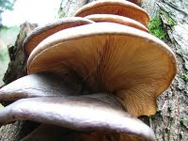
Obrázek číslo 1: Hlíva ústřičná (Pleurotus ostreatus)

Charakteristika hlívy ústřičné
Hlíva ústřičná (Pleurotus ostreatus) je jedlá houba. Klobouk mívá 4 - 35 cm v průměru, v mládí plochý, později v podobě jazyka až vějíře, měkký a pružně masitý, hladký, lysý, barvy popelavě šedé až modrošedé, někdy s fialovým nádechem, jindy barvy zelenošedé až zelenočervenavé, okraj dlouho široce podvinutý, posléze tupý, ve stáří slabě plstnatý. Lupeny daleko na třeň sbíhavé, vysoké, husté, zřídka vidlené, měkké, často příčnými žilkami pospojované. Barvy bílé až šedavé, ve stáří až fialovějící. Třeň 1 – 6 cm vysoký, 0,5 - 3 cm tlustý, válcovitý, většinou postranní, tuhý, vlásenitý, v místě přirůstání ke dřevu plstnatě chloupkatý a kyjovitě zduřelý, bělavý. Někdy dokonce i chybí. Dužnina bílá až bělošedavá, vláknitá, v mládí měkká, později dosti tuhá a pružná, ve třeni korkovitá, chuť mírná až nakyslá, vůně houbová - chorošová, někdy i po rybách. Výtrusný prach bílý až šedavý, někdy i nafialovělý, výtrusy válcovité, hladké, bezbarvé, neamyloidní, velikosti 7 - 12 x 3 - 4 µm.
Plodnice lze nalézt září až květnu. Vyskytuje se zejména v druhotných smíšených lesích, parcích, stromořadích a porostlých říčních březích na nevápenatých půdách, v ochuzených kyselých nížinných bučinách. Roste hojně v trsech, nebo střechovitě nad sebou. Upřednostňuje kmeny a pařezy listnáčů, hlavně buky a ořešáky, někdy i topoly. Výjimečně ji lze nalézt i na jehličnanech. (Sedlářová et al., 2007)
Hlíva ústřičná se řadí mezi saprofytické a lignikolní houby. Tyto žijí v prostředí s nízkou dostupností rozpustných a snadno přijatelných živin. Hlavním zdrojem živin jsou polymery celulózy, ligninu a hemicelulóz rostlinných tkání, zejména dřeva. (Rayner et Boddy, 1988). Pro jejich rozklad jsou houby vybaveny extracelulárními enzymy, jimiž tyto polymery v bezprostředním okolí hyf rozkládají na monomery (monosacharidy, aminokyseliny). Menší molekuly (monomery, dimery) jsou přijímány do buňky, protože již mohou prostupovat buněčnou stěnou a membránou.
Způsob rozkladu dřeva houbami je významný z ekologického hlediska a je též taxonomickým kritériem (Ryvarden et Gilbertson, 1994). Hemicelulózy jsou součástí buněčné stěny rostlin a vyskytují se také v mezibuněčných prostorách. Představují jednoduše větvené řetězce polymerované glukózy. Lignin je výplňovou a zpevňující složkou mezi vlákny celulózy. Chemicky je lignin nepravidelným polymerem fenolických jader se substituenty typu různých alkoholů (kumarylalkohol, konyferylalkohol). Zastoupení alkoholů v ligninu je charakteristické pro určité taxony (typy alkoholů a jejich poměr). Dle způsobu rozkladu patří hlíva ústřičná mezi houby bílého tlení (bílá hniloba). Tyto jsou vybaveny celulolytickým (celulázy) i ligninolytickým systémem extracelulárních polyfenoloxidáz (lakkása, tyrosináza, peroxidása). Úhrnem je rozklad obou složek houbami bílého tlení rovnoměrný, u některých skupin hub zpočátku převažuje rozklad ligninu nad rozkladem celulózy (selektivní delignifikace nebo vznik bílé voštinové hniloby – rod Trichaptum, Phellinus). V okruhu bílé hniloby jsou rozlišovány další typy. Z dlouhodobého pohledu je postupem bílého tlení dřevo zcela rozloženo a nezbývají z něj trvalá residua, která by tvořila trvalou složku půdy (Ryvarden et Gilbertson, 1994). Jiní autoři uvádějí, že produktem bílého tlení houbami jsou huminové kyseliny, které se stávají žádoucí součástí půdního humusu (Vacek, 1982). Houby bílého tlení jsou většinou vázány na listnaté dřeviny. Oproti tomu houby hnědého tlení (hnědá hniloba) jsou vybaveny pouze enzymatickým systémem celuláz. Rozkládají celulózu a zbývající červenohnědě zbarvený lignin v substrátu zůstává. Objemové ztráty celulózy se projevují prasklinami, které způsobují, že se dřevo v pokročilém stádiu hniloby kostkovitě rozpadá. Lignin je pro většinu mikroorganismů toxický. Rozkládají jej pouze některé basidiomycety a některé baktérie. Ze dřeva, které prochází procesem hnědého tlení, se uvolňují ve vyšší míře fulvokyseliny, které jsou pro vývoj půd méně příznivé, než produkty bílého tlení. Houby v důsledku své enzymatické výbavy pravděpodobně ovlivňují kvalitu půdy (Vacek, 1982).

Léčivé vlastnosti hub
Léčivé vlastnosti hub byly zaznamenány již 3000 před Kristem. Avšak centrem informací o léčebných účincích hub jsou především země jihovýchodní Asie, především Číny a Japonska, kde se nejúčinněji působící houby vyskytují. Postupem času byly tradiční postupy experimentálně ověřovány na zvířatech a později také na lidech.

β-glukany
Na přelomu 20. století byla popsána léčivá látka schopná aktivovat imunitní systém stimulací ochranné reakce organismu - β-glukan (Maršálek, 2000). Počátky výzkumu β-glukanů spadají do šedesátých a sedmdesátých let minulého století. Výzkum β-glukanů byl v té době veden dvěma liniemi vycházejícími z odlišných východisek. První probíhala především v USA a také v Evropě, druhá v Asii, zejména v Japonsku. Výzkum β-glukanů v euroamerickém prostředí vycházel z poznatků o imunomodulačním účinku zymosanu, což je směs polysacharidů izolovaná ze stěn kvasinek Saccharomyces cerevisiae. Primární účinnou složkou byl Nicholasem R. DiLuzio identifikován β-glukan. V Japonsku byl biologický efekt zejména antikarcirogenních účinků zkoumán na tradičních léčivých houbách. I zde byl jako hlavní příčina nespecifické imunomodulace zjištěn β-glukan.
β-glukany jsou látky, které vyvolávají v makroorganismu podobné nebo téměř identické imunitní reakce. Dle Nováka (2007) jsou významnou vlastností β-glukanů jejich fyziologické účinky. β-glukany patří do skupiny látek označených jako modifikátory biologické odpovědi. Hlíva ústřičná obsahuje β-glukan nazývaný Pleuran (HA-glucan). Hlavní imunofarmakologické aktivity β-glukanů zahrnuj í zvýšení rezistence hostitele vůči virovým, bakteriálním, fungálním a parazitárním infekcím, protinádorový efekt, prevenci karcinogeneze a radioprotektivní účinky. V Japonsku se již využívá fungálních β-glukanů při léčbě rakoviny klinicky. Je známa protektivní role β-glukanů vůči genotoxickým účinkům některých protirakovinných léčiv (cyklofosfamid, adriamycin, cisplatina). V poslední době bylo rovněž prokázáno, že β-glukan může mít významný efekt při profylaxi následků použití biologických zbraní, především nákazy anthraxem. β-glukany hlívy ústřičné vykazují významný účinek snižování hladiny sérového cholesterolu a jaterního lipoproteinu vedoucí ke snižování rizika aterosklerózy a onemocnění srdce. Nezanedbatelná je i úloha β-glukanů v centrálním nervovém systému, kde aktivují mikrogliové buňky. Mikroglia pak hrají významnou úlohu při ochraně před onemocněním typu Alzheimerovy nemoci nebo AIDS.

Terpeny
Dalšími látkami, jež byly izolovány z plodnic hlívy ústřičné, jsou terpeny. Zejména pleurotin, který je významnou antibiotickou a antitrombotickou látkou. Poprvé byl z hlívy pleurotin izolován v roce 1947 Robbinsem a kol. Jeho struktura avšak byla popsána až v roce 1968 a potvrzena byla v roce 1981 rentgenovou krystalografií. Pleurotin je biologicky aktivní proti grampozitivním bakteriím. Dále je aktivní proti dvěma rychle rostoucím nádorům: Ehrlich-ascites karcinomu a L-1210 lymfoidní leukemii. A také proti pomalu rostoucím spontánnímu prsnímu nádoru. Pleurotin je též ceněn jako účinný inhibitor thioredoxin reduktázového systému, který zajišťuje oxidoredukční homeostázu.(Iimura, 2005)

Lovastatin
Hlíva ústřičná obsahuje také lovastatin, jež aktivně působí na odbourávání cholesterolu jako inhibitor HMG-CoA reduktasy. V rozsáhlých klinických studiích se podařilo přesvědčivě prokázat, že inhibitory syntézy cholesterolu sníží hypercholesterolemii. Důsledkem tohoto účinku je prevence ischemické choroby srdeční. Předpokládá se, že statiny obecně zpomalují aterogenezi v koronárních tepnách a stabilizují ateromatózní pláty. Pozornost zaslouží ještě další jev, pozorovaný při dlouhodobé terapii lovastatiny. Ukazuje se, že užíváním této látky je snížena incidence kostních zlomenin u starších lidí. (Lüllmann et al., 2004)

Lektin
Lektiny jsou neimunitní proteiny nebo glykoproteiny, které jsou schopny vázat cukry. Hrají velkou úlohu v hostitelském obranném systému nebo metastázách. V posledních letech proběhla řada studií, která prokázala, že lecitin je látka s mnoha jedinečnými specifiky. Houbový lecitin má antifungální, mitogenetický, protinádorový, protivirový a imunostimulační potenciál. (Singh et al., 2010)

Historie a současnost pěstování hlívy ústřičné ve světě
Volně rostoucí hlíva ústřičná má jako potravina dlouhou tradici. Uměle kultivována však byla zcela nedávno. Khan et Khantoon (1989) uvádějí, že první záznam o kultivaci pochází z počátku 20. století, kdy Falck v roce 1917 začal pro pěstování používat pařezy. V roce 1962 Srivastava a Bano (1970) poprvé ohlásili komerční kultivaci na slámě. Khan et Khantoon (1989) studovali v roce 1981 výnos čtyř druhů hlívy a zjistili signifikantní rozdíl mezi jednotlivými druhy. Cílem tohoto experimentu bylo představit možnost kultivace hlívy na dřevěných kládách pro domácí využití.
Jak uvádějí Chang et Miles (2004) produkce hlívy ústřičné od té doby rostla až na 875 600 tun v roce 1997. Kultivary hlívy se nyní pěstují po celém světě. V letech 1986 - 1997 stoupla produkce zejména v zemích Evropy a Asie (Itálie, Německo, Nizozemí, Belgie, Čína, Japonsko, Taiwan, Indie). Celosvětově pak nárůst v uvedené periodě znamenal zvýšení produkce téměř 5,2x. Intenzivním pěstování se začaly zabývat země jako Nigérie, Mexiko, Brazílie, Kolumbie nebo Namibie. V těchto zemích je hlíva pěstována zejména pro nízké náklady předpokládající využití odpadu z dále zpracovávaných rostlin (mj. i kávové či mandarinkové slupky).

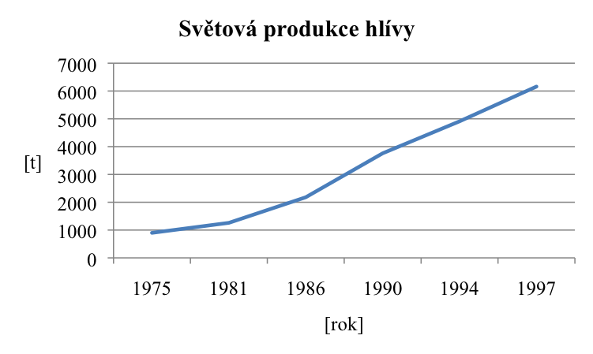
Graf číslo 1: Produkce hlívy ve světě (Chang et Miles, 2004)

Historie pěstování hlívy ústřičné v ČR
Dle Jablonského et Šaška (2006) se pěstování hlívy ústřičné v Československu začalo rozvíjet v 60. letech 20. století. Mezi významné pěstitele v té době patřilo JZD v Liptále (okres Vsetín). Zde byla hlíva pěstována nejdříve na špalcích naočkovaných myceliem hlívy, později na slámě nebo kukuřičných vřetenech. V JZD Bohdalice (okres Vyškov) v roce 1975 poprvé použili velkovýrobní systém plodících stěn ve velkých paletách.
Společně s prvními pokusy o pěstování hlívy ústřičné u nás probíhal vědecký výzkum zaměřený na pěstování jedlých hub již od roku 1961. V 70. letech publikovali Staněk, Mrázová, Junková údaje o fyziologických vlastnostech hlívy a o mikroorganismech osidlujících hlívový substrát (Lepšová, 2005).
Způsob pěstování hlívy ústřičné na kukuřičných klasech byl v České republice patentován v sedmdesátých letech (Benedek et Gyurkó., 1970). Způsob pěstování dřevokazných hub na lignocelulózovém substrátu řešil dalším patentem Syrovátka (1988). Po roce 1989 však zanikly mnohé podniky zabývající se průmyslovým zpracováním hlívy. Tím došlo k výraznému útlumu produkce. Díky novým poznatkům o léčivých vlastnostech hlívy poptávka po houbě roste.

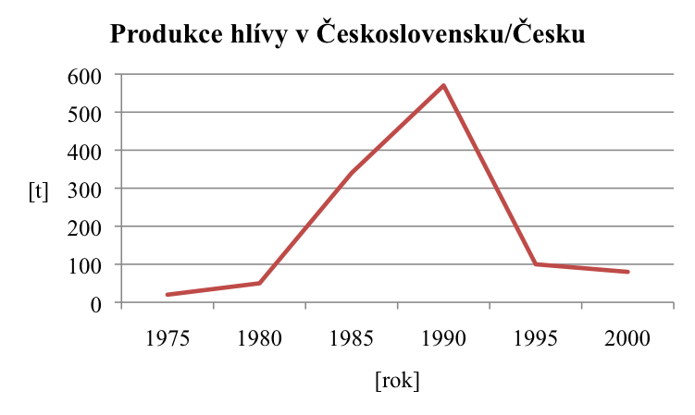
Graf číslo 2: Produkce hlívy v českých zemích (Jablonský et Šašek, 2006)

Technologie pěstování

Příprava substrátu
Hlívu ústřičnou jako lignikolní houbu lze pěstovat na přirozeném substrátu – špalcích dřeva nebo na substrátech umělých obsahující různý organický lignocelulózou materiál. Lze použít například obilnou či kukuřičnou slámu, kukuřičná vřetena, hrachovinu, pazdeří, vojtěškové seno nebo papír. V současné době je u nás intenzivní produkce založena na použití slámy ozimé pšenice nebo žita.
Dle Jablonského et Šaška (2006) se pro výrobu substrátu se používá sláma žlutá, suchá, ideální vlhkosti 13 – 15 %. Vzhledem k používání herbicidů a zejména fungicidů v průběhu pěstování obilnin, používá se sláma 3 - 4 měsíce po sklizni. Nařezaná sláma na délku 2 – 6 cm je namáčena na konečnou vlhkost 70 – 76 %. Poté je tepelně ošetřena. Jak dále píše Jablonský et Šašek (2006) používají se v praxi dvě metody tepelného ošetření. Při první metodě bývá substrát zahříván na 58 - 60 °C. Tato teplota se nechává působit 18 - 21 hodin. Po skončení pasterizace se teplota nechá přirozeně klesnout na 43 °C. Poté je substrát prudce zchlazen na 25 °C. Druhá metoda spočívá v zahřátí slámy na 60 °C po dobu 8 - 10 hodin. Poté je teplota snížena na 48 – 52 °C. Při této teplotě se podpoří rozvoj termotolerantních hub a aktinomycetů, které spotřebují všechny rozpustné cukry a tím vytvoří substrát lépe chráněný před rozvojem konkurenčních plísní. Při použití této metody je důležité dodávat rozvíjejícím se mikroorganismům kyslík (15 – 20 m³ na 1 tunu substrátu). Oběma uvedenými způsoby jsou aktivní mycelia a spory konkurenčních hub (např. Fusarium sp., Monilia sp., Penicillium sp.) ve všech částech substrátu. Výběr metody přípravy substrátu závisí na druhu a kvalitě suroviny a na technických možnostech výrobce substrátu.

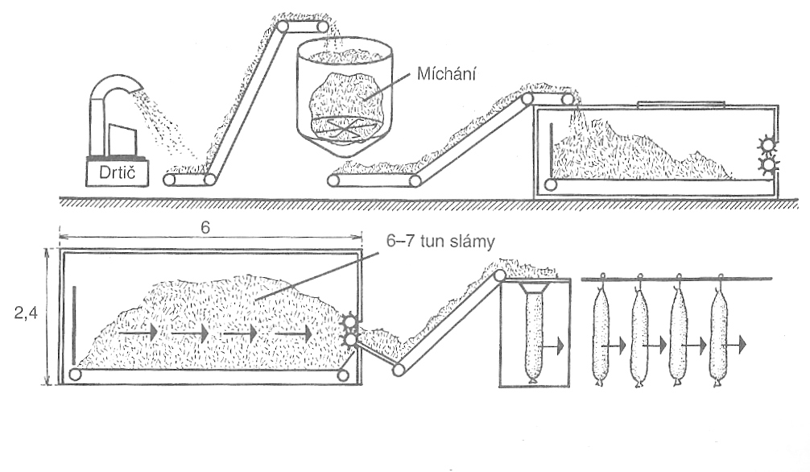
Obrázek číslo 2: Příprava substrátu hlívy v tunelu – rozměry v metrech (Jablonský et Šašek, 2006)

Sadba
Sadba pro intenzivní pěstování se připravuje naočkováním sterilizovaných zrn žita, pšenice nebo prosa. Sadbu je vhodné skladovat maximálně 2 týdny při teplotě 2 - 4 °C. Delším skladováním či nevhodnou teplotou rychle ztrácí na aktivitě. Ta je důležitá pro rychlou kolonizaci substrátu. (Jablonský et Šašek, 2006)

Sázení a prorůstání substrátu
Sadbu mícháme se substrátem, který byl zchlazen na teplotu 22 - 24 °C. Optimální dávka sadby je dle Jablonského et Šaška (2006) 2 - 3 % hmotnosti hotového substrátu. V případě vyššího poměru dochází dle autora k vyšší aktivitě substrátu a hrozí tak jeho přehřátí, kdy při teplotě substrátu vyšší než 29 °C podhoubí hlívy ústřičné hyne. Při sázení se sadba rovnoměrně promíchává s obsahem, substrát je následně zhutňován do bloků a zabalen do černé folie. Ta chrání po celou dobu pěstování povrch substrátu před vysycháním a před infekcí zelenými plísněmi a napadením hmyzem. Není-li fólie perforována před plněním, jsou otvory o průměru 8 - 15 mm ve vzdálenosti 10 - 20 cm vytvořeny dodatečně. Počet otvorů je důležitý pro růst plodnic. Při malém počtu otvorů se vytvářejí velké trsy plodnic. Jestliže jsou otvory příliš malé, vytvářejí se plodnice deformované. Inkubace mycelia probíhá v pěstírně při teplotě 18 - 20 °C po dobu 14 - 17 dnů. (Jablonský et Šašek, 2006)

Fruktifikace a sklizeň
V době vývoje plodnic je hlíva ústřičná velmi citlivá na zvýšenou koncentraci CO₂. Při koncentraci 1500 - 1800 ppm vznikají dle Jablonského et Šaška (2006) deformované zárodky, které se dále nevyvíjejí. Kvalitu plodnic ovlivňuje též intenzita osvětlení. Jak uvádí Lepšová (2005) deformované plodnice se tvoří při intenzitě světla menší než 150 luxů. Při intenzivním pěstování vytváří hlíva plodnice v několika vlnách. Z ekonomických důvodů bývají využívány jen dvě vlny. První vlna sklizně přichází po 12 dnech od nasazení plodnic, resp. 25 - 35 dnech od osázení. Druhá sklizňová vlna následuje za dalších 10 - 15 dnů. Výnos první vlny bývá cca 70 % celkové sklizně. Výnos vyjadřuje hmotnost plodnic bez třeňů v přepočtu na procenta původního substrátu a kolísá v rozmezí 15 - 30 %. (Jablonský et Šašek, 2006).

Jakost hlívy ústřičné
Dle vyhlášky Ministerstva zemědělství č. 157 ze dne 12. května 2003 jsou na jakost hlívy ústřičné stanoveny tyto požadavky:
- Houby získané pěstováním v podmínkách uměle vytvořených lze jako čerstvé označit, nejsou-li starší než pět dní ode dne sběru.
- Jako sušené lze značit houby, u nichž obsah vody činí nejvýše 12 % a jednotlivé druhy hub jsou makroskopicky určitelné.

Balení pěstovaných hub musí být označeno takto:
  - český název „Hlíva ústřičná“
  - datum sběru
  - doba použitelnosti do pěti dnů ode dne sběru

Požadavky na jakost:
  - Čerstvé houby pěstované, s výjimkou pěstovaných žampionů, musí být pevné konzistence, dobře na sucho očištěné, bez cizích příměsí a nečistot. Houby nesmějí být přestárlé, plesnivé, zapařené a nadměrně vlhké. Mohou být rozděleny nejvýše jedním řezem, klobouk však musí být spojen s třeněm. Loupání klobouků hub není dovoleno.
  - Povoluje se perforace do 10 % povrchu plochy řezu, nejvýše však tři otvory, a menší poškození plodnic úlomky nebo požerky na dvou místech. Poškozených hub může být nejvýše 5 %, přičemž poškozenými houbami se rozumí houby, kterým chybí více než čtvrtina klobouku nebo v nichž se vyskytují škůdci.
  - U sušených hub se dovoluje 10 % hmotnosti perforovaných.

Uvádění do oběhu:
  - Čerstvé houby pěstované se skladují a přepravují při teplotách od 0 °C do 6 ºC balené a zabalené k přímému prodeji nejvýše ve dvou vrstvách; nebalené, volně ložené nejvýše ve třech vrstvách.
  - Sušené houby se skladují při teplotě nejvýše 20 °C a relativní vlhkosti nepřesahující 65 %.
  - Sušené houby musí být uváděny do oběhu balené nebo zabalené.

Metodika pokusů

Substrát
Pro účely pokusů této práce byly 19. prosince 2008 naštěpkovány větve po zimním řezu ovocných stromů VÚRV v Praze-Ruzyni.
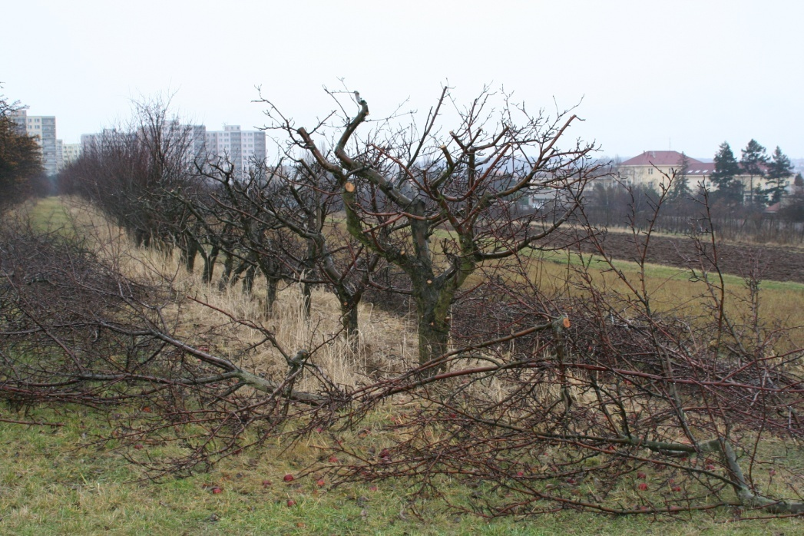
Obrázek číslo 3: Stav sadu před štěpkováním

Drcení větví bylo prováděno diskovým štěpkovačem PEZZOLATO 110 na frakce o délce 5 - 12 mm.

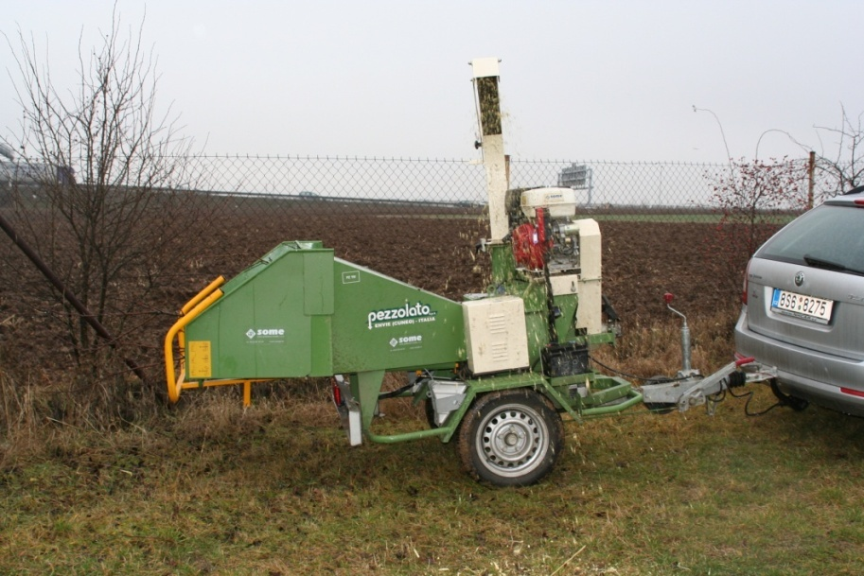
Obrázek číslo 4: PEZZOLATO 110
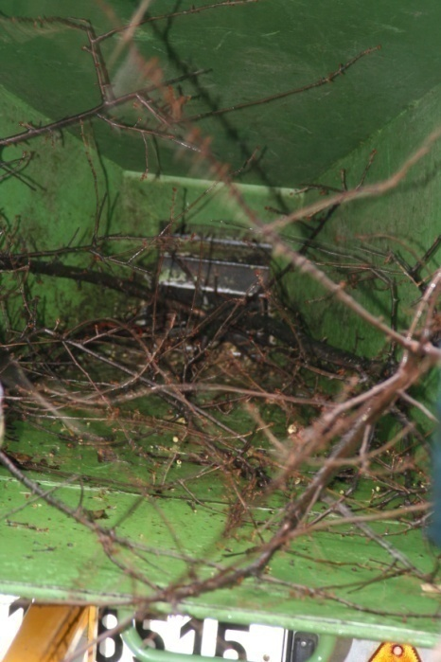
Obrázek číslo 5: PEZZOLATO 110- detail

Část čerstvě nadrceného materiálu byla použita pro první pokus. Další část materiálu byla uchována v uzavřených pytlích v běžných venkovních podmínkách. Pro třetí a čtvrtý pokus byla štěpka uskladněna v chladicím boxu o teplotě 5 °C. Pro druhou variantu pokusu tři a čtyři byla poslední část materiálu uložena v otevřených přepravkách v suché, nevytápěné stodole na pracovišti Demonstrační a výzkumné stanice katedry zahradnictví ČZU v Tróji – Podhoří.

Pokus I.
Rychlost růstu mycelia hlívy ústřičné jsem porovnávala na čerstvém substrátu ošetřeném různou teplotou. Pokus jsem začala 30. 12. 2008. Nejprve jsem odebrala vzorek štěpky a stanovila hodnotu sušiny. 30 kusů vymytých a vydesinfikovaných sklenic OMNIA o objemu 0,7 l jsem naplnila štěpkou o hmotnosti 100 g.
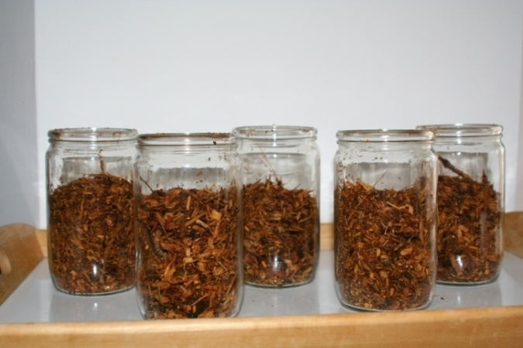
Obrázek číslo 6: Štěpka před ošetřením
Substrát jsem následně zalila 400 ml vody. Po dobu 2 hodin bylo každých 5 kusů sklenic zahříváno na teplotu 40 °C, 60 °C, 80 °C a 100 °C. Posledních pět sklenic zůstalo jako kontrola při pokojové teplotě. Všechny sklenice byly po ukončení zahřívání ponechány jednu hodinu při pokojové teplotě. Po vychladnutí jsem vodu ze sklenic vylila, sklenice zakryla filtračním papírem a nechala další tři hodiny dnem vzhůru na roštu odkapat.
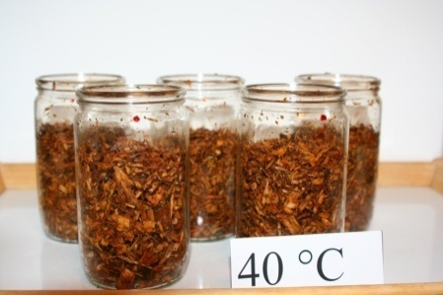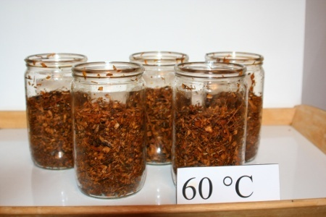
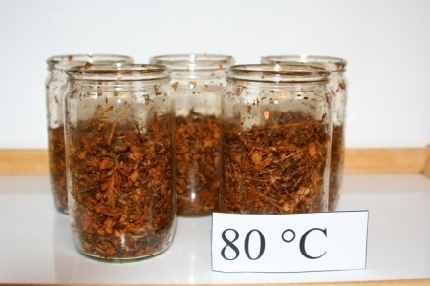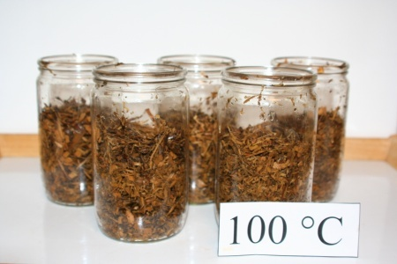
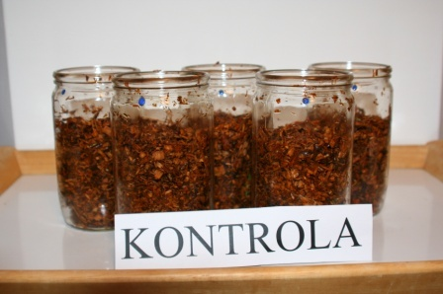
Obrázek číslo 7: Štěpka po tepelném ošetření

Jednu sklenici z každé varianty jsem použila pro stanovení sušiny. Každou ze zbylých sklenic jsem naočkovala 50 g sadby hlívy ústřičné tak, že jsem povrch štěpky pokryla uvedeným množstvím sadby. Sklenice jsem zakryla alobalem a nechala v temnu při 21 °C prorůstat.
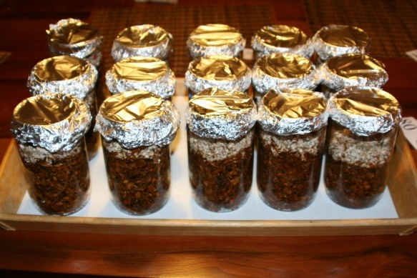
Obrázek číslo 8: Založený pokus
Po třech dnech jsem začala denně měřit přírůstky mycelia na čtyřech stranách lahví. Pokus byl uzavřen po té, co mycelium u nejrychleji rostoucí houby dosáhlo dna pokusné nádoby. Naměřená data byla vyhodnocena statistickým programem STATISTICA. Jednu sklenici z každé varianty jsem použila pro stanovení konečné sušiny.

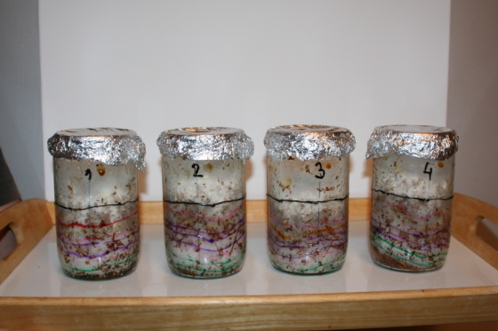
Obrázek číslo 9: Vzorek při ukončení pokusu

Pokus II.
Druhý pokus jsem založila o čtvrt roku později, 22. 3. 2009. Jako substrát jsem použila štěpku ponechanou v uzavřeném pytli působením venkovních podmínek. Metodika pokusu byla identická s prvním pokusem.

Pokus III.
11. července 2009 jsem pokus opakovala ve dvou variantách. V první variantě byla použita štěpka uchovávaná v chladicím boxu. Pro druhou variantu jsem použila štěpku ponechanou v otevřených přepravkách ve stodole na pracovišti Demonstrační a výzkumné stanice katedry zahradnictví v Tróji – Podhoří.

Pokus IV.
Čtvrtý pokus jsem založila o dva dny později, 13. 7. 2009. Oproti pokusu dvě byla štěpka obou variant před tepelnou úpravou zvlhčována vodou po dobu 48 hodin.

Výsledky

Vyhodnocení vlivu různých teplot

Pokus I.
Od počátku měření, třetího dne, prorůstalo mycelium ve všech lahvích velmi aktivně. Bylo tvořeno hustými bílými hyfami a během osmi dnů mohl být pokus ukončen. Žádná z lahví nebyla kolonizována plísněmi či cizími houbami. Teplota ošetření substrátu 80 °C se ukázala statisticky průkazně jako nejrychleji rostoucí varianta. Nejvyšších denních přírůstků bylo dosaženo při ošetření substrátu 80 °C.

Graf číslo 3: Statistické vyhodnocení pokusu I.

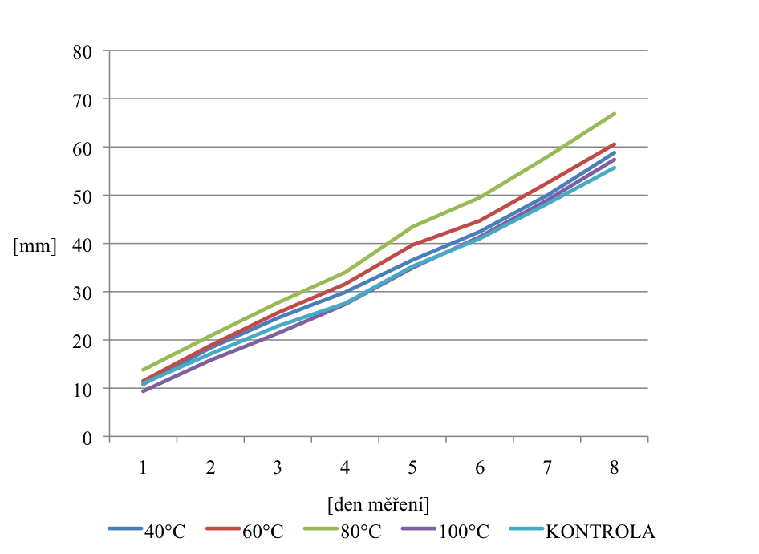
Graf číslo 4: Pokus I – denní přírůstky

Pokus II.
Ode dne měření prorůstalo mycelium poměrně aktivně. Oproti předcházející variantě však bylo mírně řidší. Sadba ve třech lahvích vůbec nezačala kolonizovat substrát. Měření bylo po devíti dnech ukončeno. Žádná z těchto lahví nebyla kolonizována plísněmi ani cizími houbami. Teplota ošetření substrátu 60 °C se v této variantě ukázala oproti kontrole jako statisticky průkazně nejlepší. Ostatní varianty nevykazují statisticky průkazný rozdíl. Nejvyšších denních přírůstků dosáhlo mycelium rostoucí na substrátu ošetřeném vodou o teplotě 60 °C.

Graf číslo 5: Statistické vyhodnocení pokusu II.

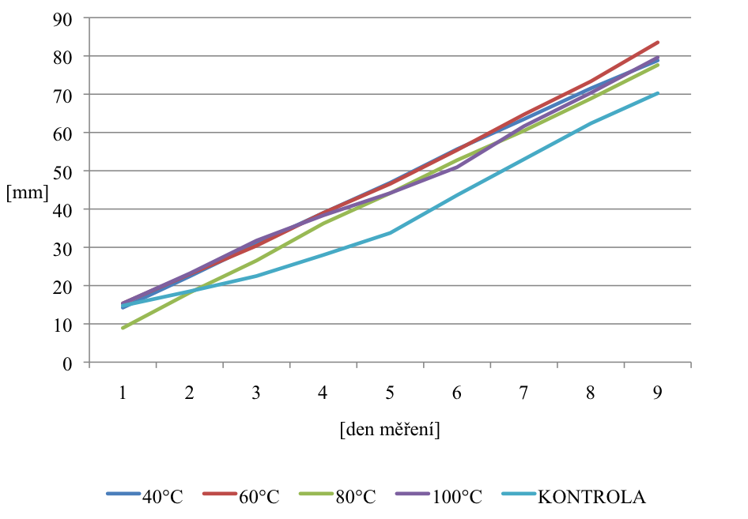
Graf číslo 6: Pokus II – denní přírůstky

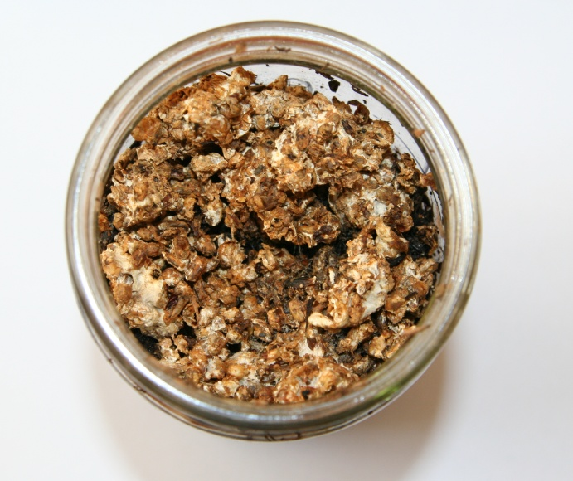
Obrázek číslo 10: Neaktivované mycelium

Pokus III.

Varianta štěpky A
Z doposud sledovaných variant bylo v tomto pokusu mycelium nejslabší, řídce nitkovité. Přestože nebylo příliš kompaktní, prorůstalo mycelium poměrně aktivně. Pokus byl ukončen po pěti dnech. Ve čtyřech sklenicích (2x 40 °C, 1x 100 °C a 1x KONTROLA) bylo mycelium obzvlášť řídké, šedavé. Horní vrstva sadby zasychala, i když mycelium prorůstalo směrem ke dnu sklenice, rostlo bez zjevné vazby na horní vrstvu sadby. Pojala jsem podezření, že toto mycelium nepatří hlívě ústřičné. Po ukončení pokusu jsem sklenice přemístila na světlo. Do jednoho týdne se ve všech podezřelých sklenicích objevily plodnice hnojníku obecného (Coprinus comatus). Uvedené lahve jsem vyřadila z hodnoceného souboru. Mycelium hlívy vykázalo statisticky průkazně rozdílnou rychlost růstu při teplotě ošetření 80 °C. I hodnoty 60 °C a 100 °C vykazovaly oproti KONTROLE signifikantní rozdíl.

Graf číslo 7: Statistické vyhodnocení pokusu III. A

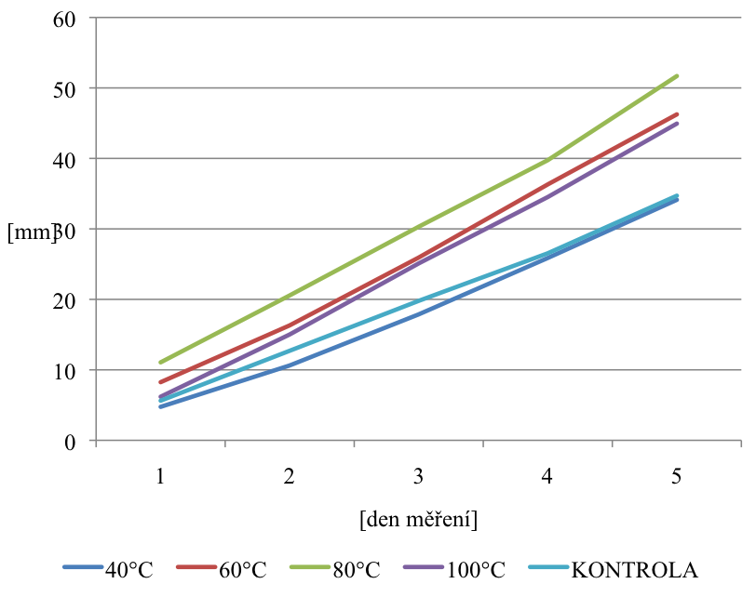
Graf číslo 8: Pokus III. A – denní přírůstky

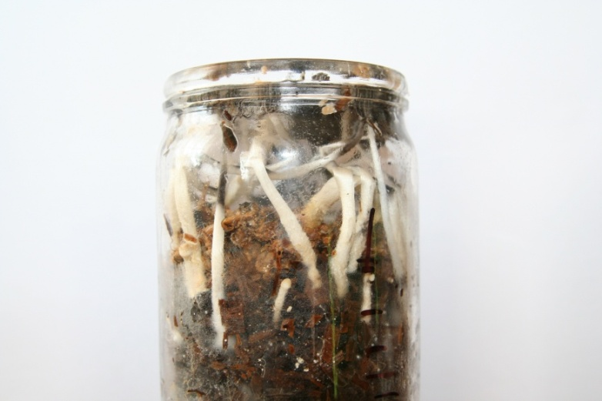
Obrázek číslo 11: Prorůstání plodnic hnojníku obecného (Coprinus comatus)

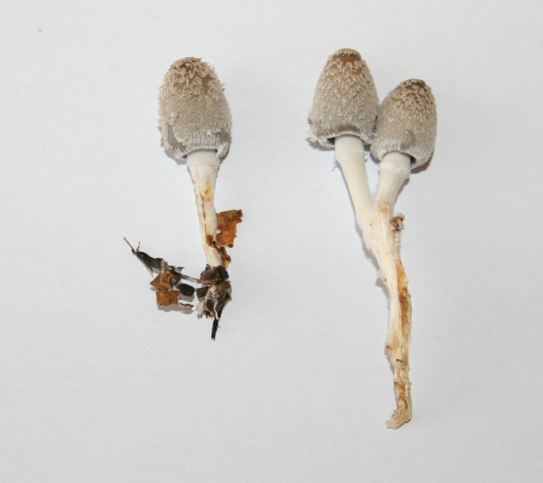
Obrázek číslo 12: Plodnice hnojníku obecného (Coprinus comatus)

Varianta štěpky B
I v této variantě bylo mycelium slabé, velmi řídce nitkovité, aktivní. Pokus byl ukončen po pěti dnech. Podezřelé mycelium se v tomto pokusu objevilo u dvou sklenic (1x 40 °C a 1x KONTROLA). Po přemístění na světlo se i zde objevily plodnice hnojníku obecného (Coprinus comatus). Lahve byly vyřazeny ze statistického souboru. Mycelium hlívy vykázalo statisticky nejprůkaznější rozdíl rychlosti prorůstání při teplotě ošetření 80 °C. I teplota 100 °C se ukázala oproti 40 °C a 60 °C jako statisticky průkazná.
Graf číslo 9: Statistické vyhodnocení pokusu III. B

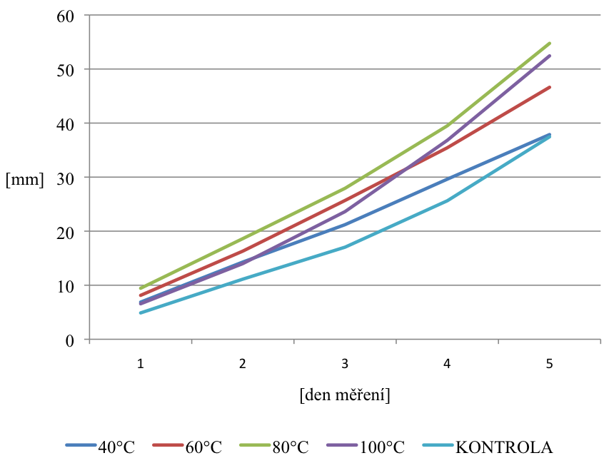
Graf číslo 10: Pokus III. B – denní přírůstky

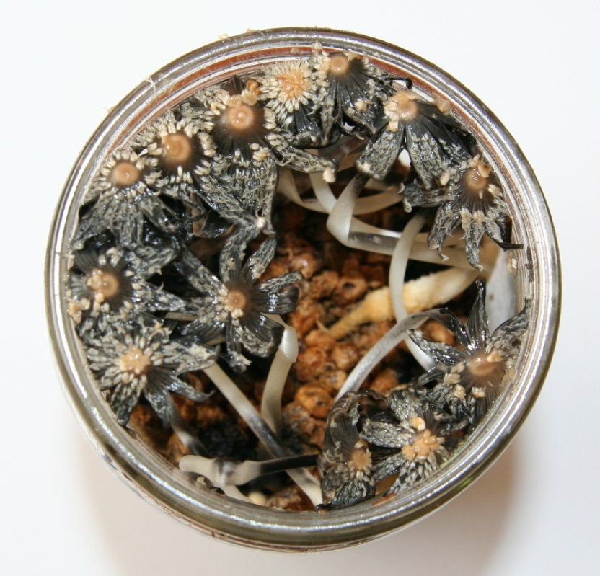
Obrázek číslo 13: Plodnice hnojníku obecného (Coprinus comatus)

Pokus IV.

Varianta štěpky A
Tato varianta se strukturou mycelia výrazně nelišila od pokusu III. Pokus byl ukončen po pěti dnech. I zde se objevily sklenice s plodnicemi hnojníku obecného (Coprinus comatus) a to varianty ošetření 1x 40 °C, 1x 80 °C a 1x 100 °C. Tyto byly vyřazeny ze statistického souboru. Velmi výraznou aktivitu prokázalo mycelium variant 80 °C a 100 °C. Oproti zbývajícím variantám vykázalo mycelium prorůstající substrát ošetřený výše uvedenými teplotami statistický průkazný rozdíl.

Graf číslo 11: Statistické vyhodnocení pokusu IV. A

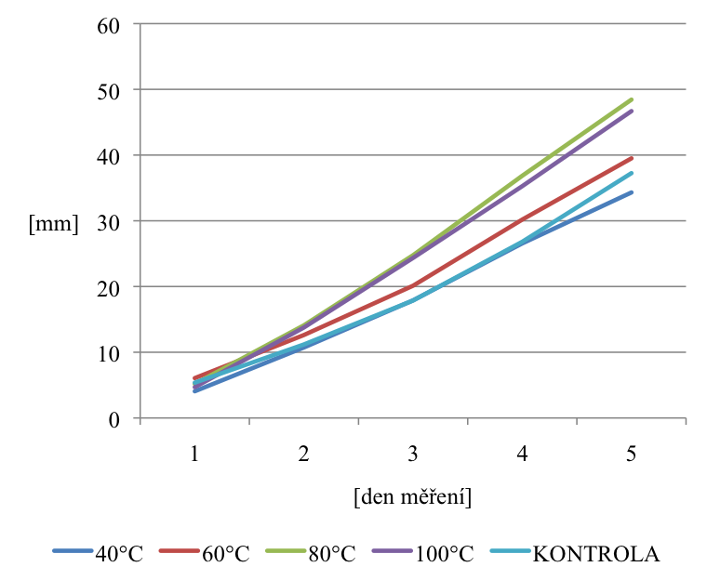
Graf číslo 12: Pokus IV. A – denní přírůstky

Varianta štěpky B
Výraznější změny struktury mycelia nebyly zaznamenány ani u této varianty. Pokus byl ukončen taktéž po pěti dnech. Plodnice hnojníku obecného (Coprinus comatus) se vyskytly ve dvou sklenicích (1x 40 °C a 1x 60 °C). Tyto kontaminované sklenice byly vyřazeny ze statistického souboru. Teploty ošetření 80 °C a 100 °C vykázaly statistický průkazný rozdíl oproti ostatním sledovaným teplotám.

Graf číslo 13: Statistické vyhodnocení pokusu IV. B

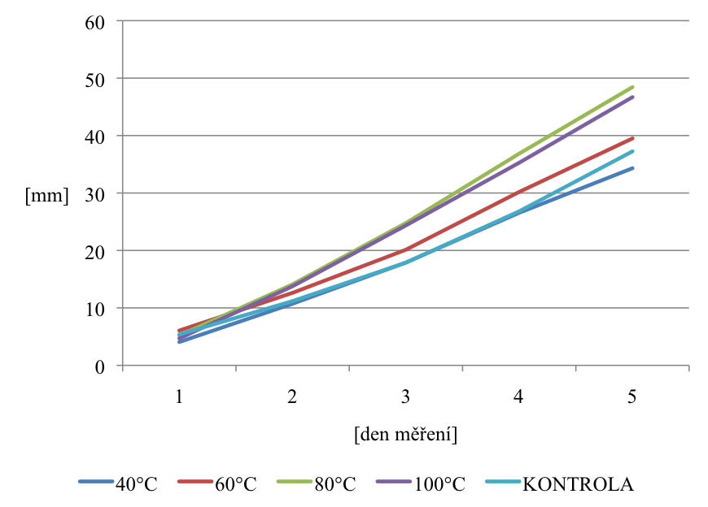
Graf číslo 14: Pokus IV. B – denní přírůstky

Vyhodnocení vlivu stáří štěpky

Vliv ošetření vodou o různé teplotě na hloubku prorůstání
Jednotlivé pokusy měly různou délku trvání. Pro porovnání vlivu teploty ošetření substrátu na hloubku prorůstání mezi jednotlivými pokusy jsem pro všechny srovnávané pokusy uvažovala délku nejkratšího z nich – pět dnů.

40 °C
Mycelium substrátu ošetřeného 40 °C vykázalo při pětidenním průměru hloubky prorůstání nejlepší výsledky v pokusu II (47,06 mm), tedy byla-li použita štěpka 3 měsíce uchovávaná v běžných venkovních podmínkách. Minimální hodnota hloubky prorůstání byla dosažena v pokusu I (36,56 mm).

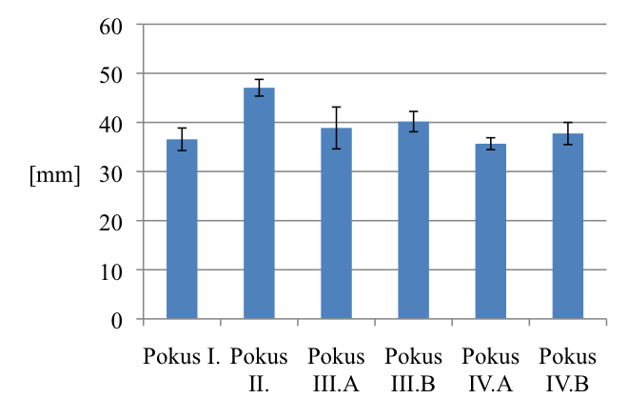
Graf číslo 15: Průměrné výsledky prorůstání při teplotě ošetření 40 °C

60 °C
Při teplotě ošetření 60 °C byly výsledky maximální hloubky prorůstání po pěti dnech poměrně vyrovnané. Nejlepších výsledků bylo dosaženo v pokusech II (46,69 mm) a III. B (46,63 mm). Nejhorší výsledek byl zaznamenán v pokusech I (39,68 mm) a IV. A (39,69 mm).

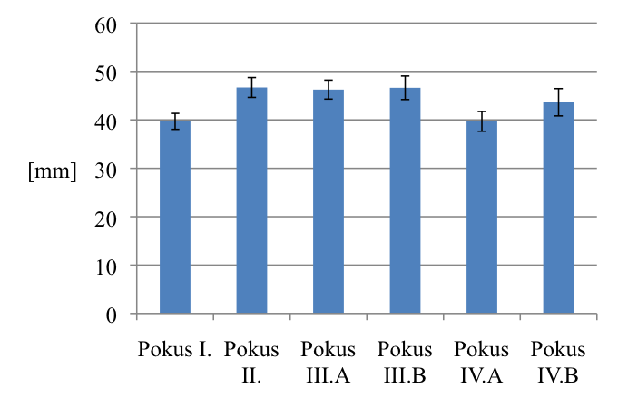
Graf číslo 16: Průměrné výsledky prorůstání při teplotě ošetření 60 °C

80 °C
Výsledná hloubka prorůstání po pěti dnech byla při teplotě ošetření substrátu 80 °C v jednotlivých pokusech velmi kolísavá. Nejhorší výsledky byly dosaženy v pokusu I (43,44 mm) a v pokusu II (43,34 mm). Největší hloubku prorůstání vykázalo mycelium v pokusu III. B (54,75 mm).
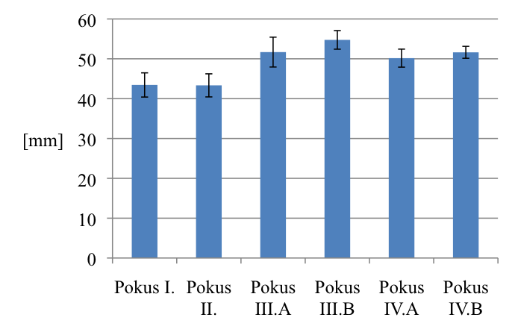
Graf číslo 17: Průměrné výsledky prorůstání při teplotě ošetření 80 °C

100 °C
Nejlepší výsledky hloubky prorůstání po pěti dnech při teplotě ošetření substrátu 100 °C byly zjištěny v pokusech III. B (52,44 mm) a IV. B (52,94 mm). Nejnižší hloubka prorůstání byla dosažena v pokusu I (34,94 mm).
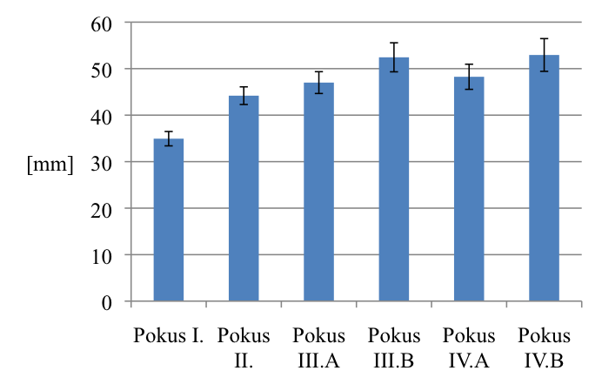
Graf číslo 18: Průměrné výsledky prorůstání při teplotě ošetření 100 °C

KONTROLA
KONTROLA nejrychleji prorůstala v pokusu IV. B (40,82 mm). Nejhorších výsledků dosáhla ve druhém pokusu (33,75 mm).
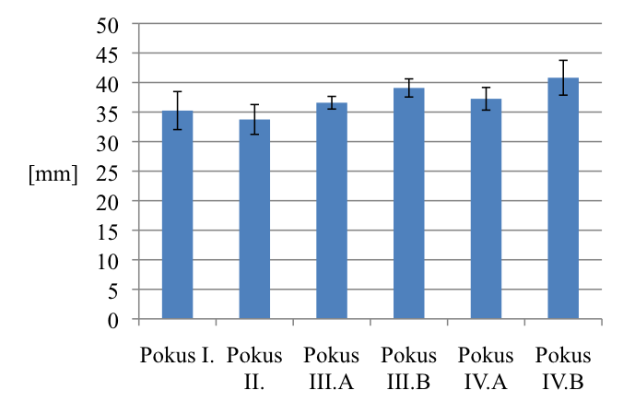
Graf číslo 19: Průměrné výsledky prorůstání KONTROLA

Vliv ošetření vodou o různé teplotě na obsah sušiny

Před založením pokusu
Obsah sušiny ze vzorku před založením pokusu byl pro všechny varianty budoucího tepelného ošetření v jednotlivých pokusech stejný. Výrazně vysoký podíl sušiny byl zaznamenán v pokusu III. A (89,06 %). Nejnižší obsah sušiny substrát v pokusu IV. B (41,46 %).
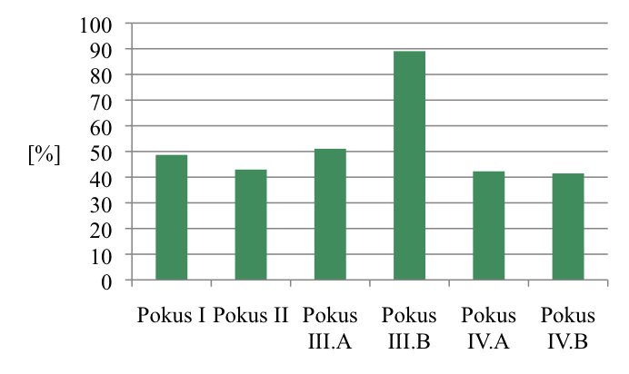
Graf číslo 20: Sušina před založením pokusu

Po tepelném ošetření
Sušina stanovená po tepelném ošetření vykázala u jednotlivých variant všech šesti pokusů různé hodnoty.
V pokusu I byl zjištěn maximální podíly sušiny u variant ošetření KONTROLA (40,98 %) a 40 °C (40,77 %). Minimální hodnoty ve variantě 100 °C (35,72 %). V pokusu II se opakovaly varianty pro maximální i minimální hodnoty. Maximum KONTROLA (40,47 %) a 40 °C (40,77 %), minimum 100 °C (35,79 %). Výsledná sušina v pokusu III. A byla opět velmi podobná. Maximum KONTROLA (41,09 %) a 40 °C (39,71 %), minimum 100 °C (37,15 %). V pokusu III. B dosáhly maximálních hodnot varianty KONTROLA (41,90 %) a 80 °C (41,58 %). Minimální hodnota obsahu sušiny byla stanovena při teplotě ošetření 60 °C (39,91 %). Nejvyšší hodnoty sušiny v pokusu IV. A byly zjištěny u varianty ošetření 80 °C (41,21 %) a 100 °C (39,71 %). Nejnižších hodnot pak dosáhly varianty KONTROLA (37,41 %) a 40 °C (37,15 %). Pokus IV. B vykázal podíl sušiny ve sledovaných variantách poměrně vyrovnaný v intervalu od 41,43 % (40 °C) do 39,91 % (100 °C).
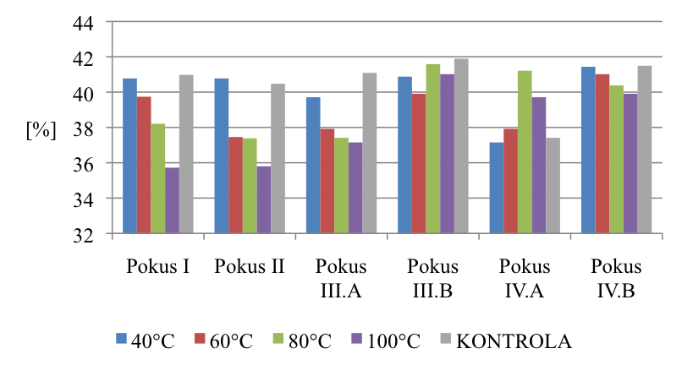
Graf číslo 21: Sušina po tepelném ošetření

Při ukončení pokusu
Podíl sušiny, kterou jsem určovala při ukončení pokusu, vykázal maximální hodnoty u varianty bez tepleného ošetření KONTROLA: pokus I (39,59 %), pokus II (39,19 %), pokus III. A (40,61 %), pokus III. B (41,51 %) a pokus IV. B (41,01 %). V pokusu IV. A bylo maxima dosaženo ve variantě 80 °C (40,59 %). Nejnižší hodnoty sušiny byly určeny u varianty ošetření 100 °C v pokusu I (33,99 %), pokusu II (34,61 %), pokusu III. A (36,42 %) a pokusu IV. B (39,19 %). V pokusu III. B byly hodnoty sušiny v jednotlivých variantách poměrně vyrovnané, nejnižší pak ve variantě 60 °C (39,19 %). V pokusu IV. A byly minimální hodnoty naměřeny při teplotě ošetření 40 °C (36,40 %).
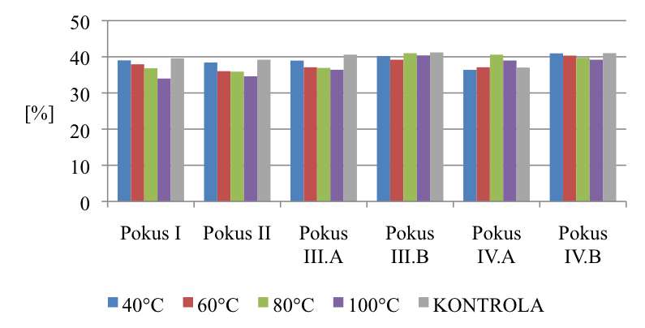
Graf číslo 22: Sušina po ukončení pokusu

Úbytek sušiny během prorůstání
Pro zjištění úbytku sušiny během prorůstání byl uvažován rozdíl obsahu sušiny v období mezi ošetření substrátu teplem a substrátem prorostlým myceliem, čili při ukončení pokusu.
Nejvyšší úbytek sušiny byl pozorován v pokusech I a II ve všech sledovaných variantách tepelného ošetření (maximum 1,81 % při teplotě 60°C, minimum 1,44 % při teplotě 60°C). Úbytek sušiny v ostatních pokusech byl spíše vyrovnaný (maximum 0,81 % při teplotě 60°C a minimum 0,38 % v kontrolním vzorku).
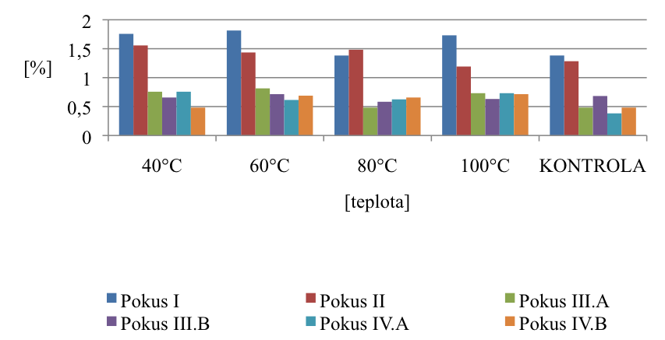
Graf číslo 23: Úbytek sušiny během prorůstání

Diskuse
Dřevní štěpka ovocných stromů jako substrát pro hlívu ústřičnou není v ČR obvyklou surovinou. Velkopěstírny využívají nejvíce lisované profesionální pěstební pakety, nejčastěji z pšeničné slámy. Bylo prokázáno (Gregori et al., 2007), že pro pěstování hlívy lze s úspěchem použít širokou škálu lignocelulózových zemědělských produktů či odpadů. Pro ovocnářský podnik mohou být ořezané větve po zimním řezu surovinou pro výrobu substrátu na pěstování hlívy ústřičné.
V prvním pokusu byla použita štěpka čerstvě zpracovaná. Mycelium ve všech sledovaných lahvích se jevilo jako velmi vitální, husté až vatovité. Je zjevné, že hlíva měla pro tvorbu kvalitního mycelia dostatečné množství živin. Klán (1989) považuje za základní složky výživy přijímané houbami látky elementárně obsažené v houbové biomase. Je to především voda. Dále pak zdroje uhlíku a dusíku, biogenní prvky důležité pro stavbu živé hmoty (kyslík, vodík, vápník, železo, fosfor, síra, sodík, hořčík, draslík), stopové prvky (mangan, měď, zinek, molybden) a vitamíny. Dřevo, dle Lepšové (2001), obsahuje minerální látky jako draslík, vápník a fosfor a také dusík, jehož množství je dáno mj. i stářím dřeva. I Dubský et Šrámek (2008) uvádějí, že dřevní štěpka obsahuje proměnlivé množství dusíku. Čerstvou štěpku lze charakterizovat jako komponentu s vysokým poměrem C/N. Jako zdroje dusíku jsou pro houby vhodnější organické sloučeniny před anorganickými. Zejména aminokyseliny, peptony a bílkoviny. Ty jsou pro houby kromě dusíku i zdrojem uhlíku a energie. Jako nejefektivnější uhlíkaté zdroje výživy hub se jeví sacharidy. Často se nejvyšší efekt růstu mycelia projeví, jestliže jsou ve směsi. Při submersním pěstování druhu Aspergilus niger na tekuté půdě obsahující buď galaktózu, nebo glukózu, byl nárůst mycelia mnohem nižší, než když byly v půdě oba cukry společně (Klán, 1989). Dá se tedy usuzovat, že kvalita mycelia byla v případě prvního pokusu dána množstvím jednoduše využitelných živin v substrátu. Vyšší množství těchto dostupných živin dokazuje i rychlost, jakou mycelium kolonizovalo substrát. Ze všech sledovaných variant pokusů patřil pokus s čerstvou štěpkou k nejpomalejším.
Sadba hlívy rostoucí na štěpce ponechané tři měsíce ve venkovních podmínkách v uzavřených pytlích (pokus II) vykazovala podobnou růstovou aktivitu jako při použití čerstvé štěpky. Houba prorostla na dno lahve za 9 dnů (v prvním pokusu byla doba prorostení 8 dnů). Mycelium však nebylo tak husté jako v pokusu s čerstvou štěpkou. Dá se předpokládat, že substrát již neobsahoval takové množství jednoduše přijatelných živin jako substrát vyrobený ze štěpky čerstvé. Snížení obsahu živin může být dáno prodýcháním štěpky během uskladnění. Jak uvádí Rozsypal et al. (2003) udržovací dýchání poskytuje zpočátku energii a redukční ekvivalenty pro udržení živých struktur. Poskytuje mimoto energii i pro transport sacharidů v rostlinném těle. Pro něj se dýcháním mohou spotřebovat i 4 % těchto sacharidů.
Mycelium hlívy kolonizující substrát vyrobený ze štěpky skladované sedm měsíců bylo velmi slabé, nitkovité. Kvalita mycelia se nelišila, byl-li materiál uskladněn v chladicím boxu či ponechán v otevřených přepravkách. Je zjevné, že volně přístupných živin bylo v substrátu již málo. Houba tak neměla dostatečný přísun energie a stavebních látek nutný pro rychlý expanzivní růst. Jak uvádějí Valášková et Baldrian (2005) dřevo a další lignocelulózový materiál může být pro hlívu výhradním zdrojem uhlíku a energie. Extracelulární enzymy, které se podílejí na rozkladu dřevní hmoty, mají důležitou roli nejen při získávání uhlíku a energie, ale i při kolonizaci substrátu. Ligninolytické enzymy oxidativně rozkládají lignin na menší molekuly, čímž zpřístupňují celulózu a hemicelulózu jako substrát pro další enzymy. Jako maximální specifickou aktivitu enzymů produkovaných myceliem hlívy ústřičné pěstované na posklizňových zbytcích banánovníků uvádí Reddy et al. (2003) období mezi 10-20 dny. Vzhledem k relativně malému objemu substrátu v jednotlivých lahvích nebylo možné nechat plně rozvinout enzymový aparát hlívy.
Rozdíly v růstu kultury jsou v jednotlivých pokusech dány i rychlostí utilizace substrátu. Nejvyšší rychlost prorůstání do dne, kdy první mycelium prorostla na dno sklenice (5 dnů), byla pozorována u mycelia kolonizujícího substrát vyrobený ze štěpky ponechané 7 měsíců volně v přepravkách ve stodole, která byla po většinu dne otevřená. Obsah přepravek tak byl chráněn před deštěm, nikoliv však před přímým slunečním světlem. Dle Kučerové (2005) dochází u dřeva uloženého v těchto podmínkách k atmosférické degradaci dřeva. Působením slunečního záření dochází na povrchu materiálu ke štěpení kovalentních vazeb za vzniku radikálů. Tyto ve dřevě migrují a spolu s O₂, ligninem a UV zářením se účastní fotooxidačních reakcí, které narušují struktury ligninu, což koresponduje s výsledky tohoto pokusu. Také Klán (1989) uvádí, že růstová rychlost mycelia závisí především na množství a druhu dostupných živin. Je-li tedy v substrátu dostatečné množství živin, hyfy využívají zdroje v nejbližším okolí. Mycelium nemá tendenci k rychlému, expanzivnímu růstu. V případě nižší koncentrace živin mycelium začne využívat zbytky jednoduše přístupných živin na co největší ploše a aktivuje extracelulární výživu. Dle Klána (1989) lze u houbových hyf pěstovaných v prostředí s nerovnoměrně rozloženými látkami pozorovat chemotropismus, kdy nízká koncentrace glukózy vyvolá růst hyf směrem ke zdroji vyšší koncentrace cukru. Z toho je možné usuzovat, že rychlým růstem nitkovitého mycelia hlíva vyhledává místa s vyšší koncentrací živin.
Z posledního pokusu je zřejmé, že hlavní vliv na rychlost prorůstání je dán hlavně obsahem živin v substrátu a to jak ve formě jednoduchých, volně přístupných zdrojů uhlíkatých látek, tak i nerozpustných polysacharidů. Materiál uchovávaný po sedm měsíců ve výše uvedených podmínkách dosáhl, i přes dvoudenní namáčení ve vodě, podobných výsledků v rychlosti prorůstání i kvalitě mycelia jako varianta bez namáčení. Podíl sušiny před začátkem pokusu dosahoval hodnot mezi 41,46 - 51,06 %, s výjimkou sušiny sedm měsíců uskladněné v otevřených přepravkách (89,06 %). Naopak po tepelném ošetření hodnoty v jednotlivých variantách poměrně kolísaly, zatímco původně nejsušší štěpka zaznamenala relativně vyrovnaný podíl sušiny ve vztahu k teplotám ošetření (39,91 - 41,89 %). Po ukončení pokusů nebyly zaznamenány extrémní výkyvy v obsahu sušiny ani mezi jednotlivými pokusy ani mezi různými teplotami ošetření sušiny. Porovnáme-li pak rozdíl mezi sušinou substrátu tepelně ošetřeného a substrátu prorostlého, je zřejmý vyšší úbytek sušiny v pokusu I a II (průměrně 1,5 %) oproti pokusům III a IV (průměrně 0,63 %). Tento úbytek může být dán jak odčerpáním většího množství živin ze substrátu hlívou, tak i částečným rozkladem dřevního materiálu. Působením vody a tepla mohly být aktivovány zymogenní mikroorganismy, jež velmi rychle počínají mineralizaci čerstvých substrátů, jako například Bacillus, Pseudomonas, Flavobacterium, Enterobacter či Fusarium.
Statistické výsledky měření ukázaly, že vliv teploty ošetření na rychlost prorůstání se použitím štěpky různého stáří liší. Mycelium čerstvé štěpky vykázalo statisticky významnou rychlost prorůstání, byla-li štěpka ošetřena vodou o teplotě 80 °C. Mycelium pěstované na štěpce staré tři měsíce prorůstalo nejrychleji při 60 °C. Rychlost však byla statisticky průkazná pouze oproti KONTROLE nikoliv ostatním teplotám ošetření. Byla-li štěpka uchována 7 měsíců v chladicím boxu a v tomto stavu i zpracována, pak prorůstalo statisticky průkazně nejrychleji mycelium pěstované na substrátu ošetřeném teplotami 60 °C, 80 °C a 100 °C a to oproti KONTROLE. Jestliže byla štěpka před tepelným ošetřením namáčena 2 dny, byly teploty ošetření 80 °C a 100 °C statisticky průkazné oproti ostatním variantám ošetření. Hodnotíme-li rychlost prorůstání mycelia hlívy u štěpky uchovávané po 7 měsíců v otevřených přepravkách, pak byl-li použit substrát bez předchozího dvoudenního namáčení, bylo mycelium rostoucí na štěpce ošetřené 80 °C a 100 °C statisticky průkazně nejrychlejší. U stejně uskladněné štěpky dva dny namáčené byly jako statisticky nejrychlejší zhodnoceny teploty ošetření 80 °C a 100 °C. Z uvedených výsledků můžeme usuzovat na to, že pro čerstvou štěpku do stáří 3 měsíců se jako optimální hodnoty ošetření jeví rozmezí teplot 60 - 80 °C. Je-li štěpka skladována 7 měsíců, pohybují se optimální teploty ošetření mezi 80 - 100 °C. Výjimkou je varianta uskladnění v chladicím boxu. U této štěpky je možná teplota ošetření také i 60 °C. Čerstvá štěpka či štěpka uchovávaná v chladicím boxu si patrně ještě uchovává relativně volné kompartmenty buněk a houbové hyfy tak mají možnost rychlejší migrace směrem ke zdroji výživy – viz výše uvedený chemotropismus.
Dalším aspektem hodnocení mycelia je kontaminace a růst konkurenčních hub. Větve, na rozdíl od špalků dřeva, obsahují v lýkové části a kůře snadno přístupné uhlíkaté látky, které by mohly být vhodným zdrojem výživy konkurenčních hub. V rámci provedených pokusů se u substrátu odloženého na sedm měsíců objevily plodnice hnojníku obecného (Coprinus comatus). Kontaminováno bylo 7 lahví, kde byla použita štěpka z chladicího boxu (4ks bez namáčení, 3ks s dvoudenním namáčením) a 4 lahve suché štěpky (po dvou kusech z obou variant). Jablonský et Šašek (2006) uvádějí, že mycelium hlívy ústřičné pro svou ochranu uvolňuje plynnou látku methoxybenzaldehyd, která potlačuje růst bakterií a hub. Zastavuje klíčení a růst podhoubí z výtrusů konkurenčních hub. To vysvětluje, proč nebyla zjištěna kolonizace cizími houbami při použití substrátu z čerstvé štěpky, kde bylo mycelium hlívy velmi husté a aktivní. Při použití štěpky staré sedm měsíců však došlo ke kontaminaci hnojníken obecným (Coprinus comatus). Pro aktivaci mycelia této houby je důležitá přítomnost čpavku (NH₃), který patrně eliminuje methoxybenzaldehyd. Moore et al. (1987) uvádí, že amoniak je pro hnojník sloučeninou důležitou pro proces meiózy. Houba pak vytváří enzym glutaminsyntetázy, který katalyzuje zabudování amoniaku do molekul. Pro hnojník potřebný amoniak vzniká při mineralizaci organického dusíku v substrátu, kdy je z amidových skupin odbourán dusík amonifikací. Svoboda et Podrázský (2002) zkoumali obsah amonných a nitrátových iontů v nadložním humusu v odumřelém a vitálním lesním porostu. Po inkubaci 15 dní při 25 °C bylo zjištěno, že mikroklimatické poměry mají za následek rozvoj mineralizačních aktivit. Je-li tedy štěpka skladována delší dobu, proces mineralizace je aktivován. Zvlhčením substrátu pak dojde k jejímu urychlení. Dalším zdrojem amonného dusíku může být též samotná kolonizace substrátu hlívou. Růst produkce amonného dusíku popisuje studie Jonathana et al. (2008). Ta zkoumala degradaci dřevěných odpadů hlívou ústřičnou. Během 90 denní inkubace se obsah amonného dusíku během inkubace konzistentně zvyšoval. Přítomnost amoniaku ve vrstvě vzduchu mezi substrátem a alobalovou fólií se zdá být při nedostatečném množství blokujícího methoxybenzaldehydu hlavním spouštěčem růstu mycelia hnojníku. Dokazuje to i směr růstu mycelia, který probíhal směrem od horní vrstvy ke dnu lahve.
Pokud by štěpka byla použita pro pěstování hlívy ústřičné přímo v ovocnářském podniku, bylo by možné uvažovat o dalším zpracování odplozeného substrátu kompostováním pro následnou výživu ovocných stromů. Hadar et al. (1993) zkoumal nařezané rostliny bavlníku, které se svou povahou i obsahem ligninu (cca 21 %) blíží větvím ovocných stromů. Zjistil, že houba snižuje lignocelulózu s průkaznou selektivitou pro lignin. Toto má za následek lepší rozklad zbývající organické hmoty. Z toho lze usuzovat, že odplozený substrát může být vhodným doplňkem pro kompostování a jeho původní lignocelulózový charakter výrazně neprodlouží proces rozkladu s ohledem na ostatní komponenty kompostovaného materiálu.

Závěry a doporučení

- Nejrychleji je kolonizován substrát, je-li použita štěpka skladovaná po dobu 7 měsíců. Pokusy byly ukončeny po pěti dnech. Způsob skladování není pro rychlost prorůstání u takto staré štěpky rozhodující. Není také podstatné, zda byl suchý materiál před výrobou substrátu namáčen. Jako nejlepší teplota ošetření štěpky se ukazuje rozmezí teplot 80 - 100 °C. Mycelium se jeví ve všech případech takto uskladněné štěpky jako řídké a slabé.

- Štěpka skladovaná 7 měsíců vykázala případy kontaminace hnojníkem obecným (Coprinus comatus). Vyšší produkce amoniaku je dána mineralizací substrátu a růstem mycelia hlívy. Díky řídkému myceliu hlívy není produkováno dostatečné množství methoxybenzaldehydu potlačujícímu růst baktérií a hub. Výskyt hnojníku obecného lze očekávat i při dalších opakováních.

- Je-li použita štěpka čerstvá či skladovaná 3 měsíce, je doba prorůstání delší. Pokusy byly ukončeny za 8 a 9 dnů. Významná je však kvalita mycelia, jež je vždy husté, vatovité. Úbytek sušiny je v porovnání s dlouhodobě skladovanou štěpkou vždy vyšší.

- Substrát vyrobený ze štěpky čerstvé nebo skladované 3 měsíce nevykázal v žádném případě kolonizaci cizími houbami či plísněmi.

- S ohledem na kvalitu mycelia a tím potenciálně vyšší výnos plodnic, dále s ohledem na riziko kontaminace hnojníkem obecným při delším skladování štěpky, je vhodné zpracovat materiál nejvýše do tří měsíců od naštěpkování. Dalším důvodem pro zimní produkci hlívy ústřičné v sadovnickém podniku může být i ekonomika využití lidských zdrojů v tomto ročním období.

- Na základě dosažených výsledků bych doporučovala dále sledovat závislost kvality mycelia a fruktifikace, resp. výnosu plodnic.

- Pro další využití odplozeného substrátu jako vhodné komponenty pro kompostování, by bylo zajímavé zjistit míru degradace lignocelulózového komplexu.

- Z těchto budoucích výsledků by již bylo také možné nastínit ekonomiku produkce v rámci zemědělského podniku s ohledem na sociologii práce na venkově. V rámci ekonomické kalkulace doporučuji zaměřit pozornost na možnost získání dotací v rámci programu Rozvoje venkova.

Seznam literatury
BENEDEK, A., GYURKÓ P.: Způsob pěstování houby Pleurotus ostreatus, patentový spis 138760, 1970 dostupný z: <http://www.spisy.upv.cz/Patents/FullDocuments/138/138760.pdf>
datum poslední revize 13.12.2009

Česko. Vyhláška č. 157 Ministerstva zemědělství ze dne 12. května 2003 o stanovení požadavků pro čerstvé ovoce a čerstvou zeleninu, zpracované ovoce a zpracovanou zeleninu, suché skořápkové plody, houby, brambory a výrobky z nich, jakož i další způsoby jejich označování, In SZPI, dostupné z : <http://www.szpi.gov.cz/docDetail.aspx?docid=1006197&doctype=ART>, datum poslední revize 12.11.2009

DUBSKÝ, M., ŠRÁMEK, F.: Pěstební substráty s přídavkem kompostu, jejich příprava a hodnocení, metodika č. 2/2008-053, VÚ Silva Taroucy pro krajinu a okrasné zahradnictví, 2008, dostupné z: <http://www.vukoz.cz/__C1256D3B006880D8.nsf/$pid/.../Metodika_komposty.pdf>, datum poslední revize 2. 3. 2010

GREGORI, A., ŠVAGELJ, M., POHLEVEN, J.: Cultivation of Pleurotus spp., Food Technol. Biotechnol. 45 (3) 238–249 (2007), ISSN 1330-9862
dostupné z: <http://www.hrcak.srce.hr/file/38121>, datum poslední revize 2. 2. 2010

HADAR, Y., KEREM, Z., GORODECKI, B.: Biodegradation of lignocellulosic agricultural wastes by Pleurotus ostreatus, Journal of Biotechnology, Ročník 30, Číslo 1, 1993

CHANG, S., MILES, P.: Mushrooms, Cultivation Nutritional Value, Medicinal Effect, and Enviromental Impact, 2004, II. vydání, CRC Press, ISBN 0-8494-1043-1

IIMURA, S.: Progress toward the Total Synthesis of Pleurotin, Wipf Research Group Meeting, 2005, dostupné z: <http://ccc.chem.pitt.edu/wipf/Topics/Shinya.pdf>, datum poslední revize 2. 4. 2010

JABLONSKÝ, I., ŠAŠEK, V.: Jedlé a léčivé houby, pěstování a využití, 2006, Brázda, ISBN 80-209-0341-0

JONATHAN, S. G., FASIDI, I.O., AJAYI, A.O., ADEGEYE, O.: Biodegradation of Nigerian wood wastes by Pleurotus tuber-regium (Fries) Singer, Bioresource Technology, Ročník 99, Číslo 4, 2008, Str. 807-811

KHAN, S., KHATOON, A.: Oyster Mushroom Cultivation on Soft Woods of Swat Valley, 1989, dostupné z: <http://www.pubhort.org/isms/12/2/v12_p2_a5.htm>, datum poslední revize 14. 11. 2009

KLÁN, J.: Co víme o houbách, SPN Praha 1989, ISBN 80-04-21143-7

KUČEROVÁ, I.: Atmosférická degradace dřeva (2005)
dostupné z: <http://www.vscht.cz/met/aki/kom_49/49_09_12.pdf>, datum poslední revize 15. 11. 2009

LEPŠOVÁ, A.: Zázračná houba? Hlíva ústřičná, Víkend, 2001, ISBN 80-7222-181-7

LüLLMANN, H., MOHR, K., WEHLING, M.: Farmakologie a toxikologie, Grada Publishing a.s., 2004, ISBN: 8024708361

MARŠÁLEK, J., HRNČÍŘ, Š.: β-D-glukany jako imunomodulátory pro naše zdraví. Výživa a potraviny, 2000, ročník. 55, číslo 6

MOORE, D., HORNER, J., LIU, M.: Co-ordinate control of ammonium-scavenging enzymes in the fruit body cap of Coprinus cinereus avoids inhibition of sporulation by amonium, Microbiology Letters, Ročník 44, Číslo 2, 1987, Str. 239-242

NOVÁK, M.: Chemické listy 101, 872−880, 2007

RAYNER, A., BODDY, L.: Fungal decomposition of wood, Wiley & Sons Ltd., Chichester, 1988, ISBN: 0471103101

REDDY, G. V., BABU, P. R., KOMARAIAH, P., ROY, K.R.R.M., KOTHARI, I.L.: Utilization of banana waste for the production of lignolytic and cellulolytic enzymes by solid substrate fermentation using two Pleurotus species (P. ostreatus and P. sajor-caju), Process Biochemistry, Ročník 38, Číslo 10, 2003, Str. 1457-1462

ROZSYPAL, S. A KOL.: Nový přehled biologie, Scientia 2003, ISBN 978-80-86960-23-4

RYVARDEN, L., GILBERTSON, R.: European polypores, Part 2. Fungiflora. - Fungiflora, Lubrecht & Cramer Ltd., 1994, ISBN 0-945345-06-2

SEDLÁŘOVÁ, M., VAŠUTOVÁ, M.: Atlas houbových organismů [online], Oddělení fytopatologie Katedry botaniky PřF UP v Olomouci, 2007
dostupný z: <http://www.biolib.cz/cz/taxon/id60374/>, datum poslední revize 5.12.2009

SINGH, R.S., BHARI, R., KAUR, H.P.: Mushroom lectins: Current status and future perspectives, Critical Reviews in Biotechnology. 2010, dostupný z: http://informahealthcare.com/doi/abs/10.3109/07388550903365048, datum poslední revize 7.4.2010

SRIVASTAVA, H., BANO, Z.: Nutrition Requirements of Pleurotus flabellatus,1970, dostupné z: <http://aem.asm.org/cgi/reprint/19/1/166>, datum poslední revize 11. 10. 2009

SVOBODA, M., PODRÁZSKÝ, V. V.: Sborník z konference na téma Degradace půdy, 2002, ISBN 80-213-1052-9

SYROVÁTKA, T.: Způsob pěstování dřevokazných hub na lignocelulosovém substrátu, popis vynálezu k autorskému osvědčení 256202, 1988
dostupný z: <http://www.spisy.upv.cz/Patents/FirstPages/FPPV0256/0256202.pdf> , datum poslední revize 13. 12. 2009

VACEK, S.: Ekologické aspekty dekompozice biomasy v autochtonních ochranných smrčinách, Zprávy lesnického výzkumu, část 2, 1982

VALÁŠKOVÁ, V., BALDRIAN, P.: Enzymatický aparát degradace celulózy a hemicelulózy u hub rozkládajících hřevní hmotu. In: Poškození zpracovaného dřeva houbami a hmyzem. Sborník referátů, 2005, ISBN 80-213-1374-9

